МИНОБРНАУКИ РОССИИ
Федеральное государственное бюджетное образовательное учреждение высшего образования
«МИРЭА – Российский технологический университет»

РТУ МИРЭА

МЕТОДИЧЕСКИЕ УКАЗАНИЯ
"Электрохимия цветных и благородных металлов"

НАПРАВЛЕНИЕ ПОДГОТОВКИ 18.03.01 «Химическая технология»

ПРОФИЛЬ
"Химическая технология цветных и благородных металлов"

КВАЛИФИКАЦИЯ ВЫПУСКНИКА

БАКАЛАВР

Москва 2021

ОГЛАВЛЕНИЕ
Условные обозначения и сокращения .............................................................. 4
ВВЕДЕНИЕ ......................................................................................................... 6
РАБОТА № 1. Напряжение разложения растворов электролитов ................ 7
РАБОТА № 2. Концентрационная поляризация ........................................... 11
РАБОТА № 3. Перенапряжение выделения водорода .................................. 30
РАБОТА № 4. Закон Ома при электролизе .................................................... 37
РАБОТА № 5. Баланс напряжения электролизера ....................................... 43
РАБОТА № 6. Баланс напряжения процесса нанесения гальванического
покрытия ........................................................................................................... 51
ПРИЛОЖЕНИЕ I. Оценка погрешности измерений .................................... 57 ПРИЛОЖЕНИЕ II. Зависимость среднего коэффициента активности
электролита  от концентрации сm при 298 К ............................................ 62
ПРИЛОЖЕНИЕ III. Значения стандартного потенциала
хлоридсеребряного электрода при различных температурах ...................... 63 ПРИЛОЖЕНИЕ IV. Значения постоянных а и b в уравнении Тафеля для реакции восстановления ионов водорода на катоде из различных
металлов ............................................................................................................ 64
ПРИЛОЖЕНИЕ V. Удельная электрическая проводимость растворов KCl
в интервале 0–25°С ........................................................................................... 65
ПРИЛОЖЕНИЕ VI. Значения стандартных электродных потенциалов
(25^{о}С) по водородной шкале ............................................................................ 66
РЕКОМЕНДУЕМЫЕ ДЛЯ САМОСТОЯТЕЛЬНОГО ИЗУЧЕНИЯ
ИСТОЧНИКИ ................................................................................................... 69
Сведения об авторах ......................................................................................... 70

Условные обозначения и сокращения
I – сила тока, А i – плотность тока, А/см² i_{пр} – предельная плотность тока, А/см²
U– напряжение, В
Up – напряжение разложения, В
Е – потенциал электрода, В
Е° – стандартный потенциал, В
Е_{ср} – потенциал электрода сравнения, В
Е_{а}, Е_{к}- потенциалы анода и катода, соответственно, В
Е_{изм} – измеренный потенциал электрода, В
∆Е_{р} – разница равновесных потенциалов, В
∆Е_{пол} – поляризация электрода, В
ΔЕ_{конц}– концентрационная поляризация, В
ΔЕ_{хим}– химическая поляризация, В
W – расход электроэнергии, Дж; Вт*с, Вт*час, кВт*ч Q – количество электричества, Кл, А*ч (кулон или ампер*час) m –масса вещества, г или кг
n – число электронов, принимающих участие в электрохимическом процессе
Э – электрохимический эквивалент, г/Кл, г/А*ч Э_{х} – химический эквивалент, г η_{т}– выход по току, %
F – число Фарадея (96485 Кл или 26,8 А*ч) t– время, с, ч;
- – либо сопротивление, Ом; либо универсальная газовая постоянная, равная 8,31 Дж/(моль*K)
Т – температура, К
- – площадь поверхности электрода, см² а– активность, моль/л а_{о.ф.} – активность окисленной формы, моль/л а_{в.ф.} – активность восстановленной формы, моль/л
С–концентрация, моль/л
– коэффициент активности
– удельная электропроводность, Ом⁻¹*см⁻¹
с.в.э. - потенциал стандартного водородного электрода, В
L-расстояние между электродами, см;
ОВР – окислительно-восстановительная реакция
∆G – свободная энергия Гиббса, кДж/моль D – оптическая плотность

ВВЕДЕНИЕ
В химии и технологии редких и рассеянных элементов электрохимические методы занимают значительное место. Электрохимическим способом могут быть решены различные технологические и научные задачи, например: получение редких металлов и их сплавов; синтез соединений, содержащих редкие и рассеянные элементы; разделение элементов в процессе электролиза; очистка металлов от примесей; получение покрытий, содержащих редкие металлы и др. Теоретические аспекты электрохимических процессов, основные понятия, используемые при характеризации процессов электролиза – баланс напряжения электрохимической ванны, перенапряжение, поляризация и др., рассмотрены в настоящем пособии.

ТРЕБОВАНИЯ К ОФОРМЛЕНИЮ ЛАБОРАТОРНОЙ РАБОТЫ В ЛАБОРАТОРНОМ ЖУРНАЛЕ
Лабораторные работы оформляются в специальных лабораторных тетрадях с пронумерованными страницами. Титульный лист тетради должен содержать фамилию, инициалы и номер группы студента, название предмета. До начала выполнения лабораторной работы необходимо в тетради составить краткое описание эксперимента. Описание должно содержать: название работы, дату ее выполнения, краткое изложение теории изучаемого процесса; схематичное изображение установки (электролизера), электрическую схему, электрохимические реакции, протекающие на электродах, с указанием стандартных электродных потенциалов, а также таблицы для внесения экспериментальных данных.
Экспериментальные и расчетные данные оформляют в виде таблиц, приведенных в тексте работ и в приложениях, и графических зависимостей. Обязательно приводятся примеры выполненных расчетов. В ходе проведения лабораторной работы в лабораторном журнале фиксируются визуальные наблюдения (газовыделение, изменение цвета растворов, выпадение осадков и т.п.).
Текст заканчивают обсуждением полученных результатов. При этом желательно проанализировать закономерности, выявленные при выполнении работы, сравнить полученные данные с литературными и попытаться дать объяснения наблюдаемым расхождениям.

РАБОТА № 1. Напряжение разложения растворов электролитов

1.1. Введение
Цель работы – определение напряжения разложения различных электролитов и анализ полученных результатов.
Сопоставление электролитов по их способности подвергаться электролизу удобнее всего проводить по величине минимального напряжения, необходимого для начала электролиза. В практической электрохимии это минимальное напряжение называется напряжением разложения – Up. К оценке его величины можно подойти, рассмотрев общий баланс напряжения на ванне.
Для осуществления процесса электролиза к клеммам ванны должно быть приложено напряжение, достаточное для преодоления суммарного омического сопротивления (I*ΣR) и для создания разности электродных потенциалов (E_{a}-E_{к}) обеспечивающих протекание определенных электрохимических реакций, т.е.
U= (Е_{а}-Е_{к})+I*ΣR (1.1)
где U-напряжение на электролизере, В;
Е_{а}, Е_{к}- потенциалы анода и катода, В;
I*ΣR – потеря напряжения, связанная с преодолением суммарного омического
сопротивления (электролита, диафрагмы, электродов, контактов), В; I – сила тока, А.
Потенциал электродов (Е_{а}, Е_{к}), в свою очередь, складывается из равновесного потенциала и поляризации, представляющей собой отклонение потенциала от равновесного значения под действием тока. Тогда для каждого из электродов:
Е = Е_{р}+ΔЕ_{пол} (1.2) где Е – потенциал электрода под током, В;
Е_{р} – равновесный потенциал, В;
ΔЕ_{пол}– поляризация электрода, В.
В свою очередь поляризация электрода складывается из двух видов поляризации:
ΔЕ_{пол}= ΔЕ_{конц}+ΔЕ_{хим} (1.3)
где ΔЕ_{конц}– концентрационная поляризация, В; ΔЕ_{хим}– химическая поляризация, В.
При минимальной силе тока можно пренебречь составляющей поляризации, которая связана с транспортом частиц, т.е. концентрационной поляризацией (подробнее об этом виде поляризации изложено в работе 2). Однако нельзя не учитывать влияния на величину потенциала электрода таких факторов, как материал и состояние поверхности электрода, природа разряжающихся частиц и некоторых других. Поляризацию, зависящую от перечисленных факторов, называют химической, или активационной.
Величина I*ΣR связана прямой зависимостью с силой тока, и при минимальном значении силы тока (стремящейся к 0) этой составляющей можно пренебречь.
Из сказанного следует, что минимальное напряжение, при котором начинается электролиз, протекающий с заметной скоростью, или напряжение разложения – U_{p}, включает в себя разность равновесных потенциалов и некоторую величину поляризации, т.е. оно может быть охарактеризовано выражением:
U_{p}= ΔE_{p}+ΔЕ_{пол} (1.4) где U_{p}– напряжение разложения, В;
ΔE_{p} – разность равновесных потенциалов анода и катода, В;
ΔЕ_{пол} –поляризационная составляющая (вклад химической поляризации), В.
Равновесный потенциал электрода рассчитывается по уравнению Нернста:
Е_{р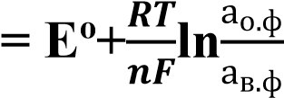.} (1.5)
где а_{о.ф.} – активность окисленной формы, моль/л; а_{в.ф.} – активность восстановленной формы, моль/л
Поляризационная составляющая не может быть рассчитана, т.к. не является строго постоянной величиной, поэтому нельзя рассчитать и U_{p}. Однако с достаточной для практики степенью точности U_{p} можно определить графически, исходя из основных характеристик процесса электролиза – силы тока и напряжения. Графическая характеристика процесса электролиза представлена в координатах I – U на кривой ABCD на рис. 1.1.
Участок «АВ» связан с остаточным током, появляющимся уже при незначительной величине напряжения. Участок «CD», близкий к прямолинейному (наблюдается небольшая кривизна, которая связана с наличием поляризации, зависимость которой от тока - криволинейна), характеризует собой зависимость I от U при установившемся (стационарном) процессе, который начинается при достижении величины напряжения разложения. Напряжение разложения определяют графический по величине отрезка «АЕ», который отсекается на оси напряжений перпендикуляром, опущенным из точки «К» (точки пересечения продолжения прямолинейных отрезков «АВ» и «CD»).
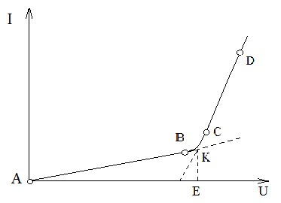
Рис. 1.1. Зависимость силы тока от напряжения на ванне

1.2. Экспериментальная часть
Схема установки для определения напряжения разложения изображена на рис. 1.2.

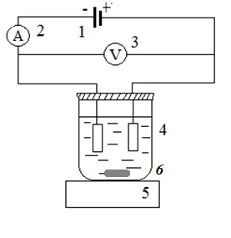
Рисунок 1.2. Схема установки для определения напряжения разложения электролитов:
1 – источник постоянного тока; 2 – амперметр; 3 – вольтметр; 4 – электролизер с платиновыми электродами; 5 – магнитная мешалка; 6 – перемешивающий магнит

1.2.1. Реактивы, материалы, принадлежности
- Исследуемые растворы электролитов (3 раствора по указанию преподавателя) (растворы NaCl, HCl, NaOH, H₂SO₄, СuCl₂, СuSO₄ c концентрациями 0,1 М, 0,5 М или 1 М).
- Платиновые электроды (выдает лаборант или преподаватель под личную ответственность студента).

1.2.2. Порядок выполнения работы
- Соберите установку в соответствии со схемой (рис.1.2). Определите цену деления вольтметра и амперметра.
- Поставьте электролизер (химический стакан на 100-150 мл) на магнитную мешалку. На дно электролизера поместите перемешивающий магнит, опустите электроды в электролизер, и залейте раствор в таком количестве, чтобы раствором были покрыты рабочие поверхности электродов.
- Включите мешалку и установите скорость, которая обеспечивает спокойное перемешивание раствора.
- Снимите зависимость силы тока от напряжения. На ячейку подавайте напряжение с шагом 0,05 В и через1 минуту фиксируйте по амперметру величину силы тока. Результаты измерений занесите в таблицу 1.1, форма которой приведена ниже. Последнее измерение выполните, когда сила тока достигнет 50-100 мА.
- Сразу же необходимо убедиться в правильности выполнения эксперимента: вид построенного вами графика должен соответствовать изображенному на рис. 1.1.
- После снятия зависимости для одного раствора, вылейте его в соответствующую колбу. Электролизер и электроды ополосните водопроводной и дистиллированной водой, а затем небольшим количеством нового электролита, которым далее будете заполнять электролизер. Если при электролизе на платиновом катоде выделится какой-либо металл, то после опыта его следует растворить, обрабатывая электрод соответствующей кислотой (HCl или HNO₃).

1.3 Обработка и обсуждение результатов опытов
По графикам I – U определите величину U_{p} для каждого электролита и занесите ее в табл.1.1. Для указанного преподавателем раствора рассчитайте среднее значение U_{p} и случайную ошибку измерения (Приложение I).
Для каждого электролита напишите электродные реакции и рассчитайте для них Е_{р} по формуле Нернста, используя коэффициенты активности (Приложение II). По разности (U_{p}-ΔE_{p}) определите поляризационную составляющую напряжения разложения.
Сравните полученные результаты и объясните причины различия величины U_{p} для разных электролитов (письменно), исходя из соотношения (1.4) и электродных реакций.
Таблица 1.1
Электролит | Напряжение, В | Сила тока, А | Напряжение разложения, В | Среднее значение U_{p}, В

1.4. Контрольные вопросы
- Что следует понимать под напряжением разложения?
- Какие процессы протекают на электродах при электролизе растворов NaOH (1 M), HCl (1 M), H₂SO₄ (1 M), AgNO₃ (1 M) и растворов, напряжение разложения которых вы определяли (письменно)?
- По каким данным можно приблизительно оценить U_{p} электролита?
- Какие факторы влияют на величину напряжения разложения?
- Какую роль в данной работе играет перемешивание электролита?
- Можно ли осуществить электролиз раствора щелочи при напряжении на клеммах равным 1 В?

РАБОТА № 2. Концентрационная поляризация

2.1. Введение
Цель работы – ознакомление на примере восстановления меди с закономерностями концентрационной поляризации и исследование влияния на нее плотности тока, состава раствора, а также температуры.
При катодном выделении металлов приэлектродный слой обедняется катионами металла вследствие восстановления их на катоде. Поскольку потенциал электрода зависит от их концентрации, то понижение концентрации катионов вызывает смещение потенциала катода в отрицательную сторону относительно равновесного значения. Это явление называется диффузионной или концентрационной катодной поляризацией (увеличение концентрации ионов в прианодном слое в результате протекания анодного электрохимического процесса вызывает смещение потенциала анода в положительную сторону от равновесного значения, т.е. анодную поляризацию).
Возникающая при этом разность концентраций катионов у катода и в объёме электролита вызывает диффузию катионов к катоду, но это только частично компенсирует их убыль. Поскольку диффузия зависит от природы ионов и их концентрации, то в стационарных условиях (при установившемся процессе) определенному электролиту и данной плотности тока будет соответствовать определенная разность концентраций катионов между прикатодным слоем и объемом электролита, а, следовательно, и определенная величина поляризации.
ΔЕ_{конц} = Е_{к}-Е_{р} (2.1)
где ΔЕ_{конц} – концентрационная поляризация, В; Е_{к} – потенциал катода при данной плотности тока, В; Е_{р} – равновесный потенциал, В.
При некоторых допущениях зависимость катодной концентрационной поляризации от плотности тока для процесса выделения металла имеет вид:
ΔЕ_{конц} 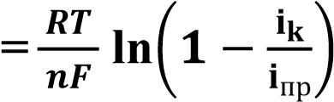 (2.2)
где i_{k} – катодная плотность тока, А/см²; i_{пр} – предельная плотность тока, А/см².
В связи с тем, что при достижении некоторой плотности тока все ионы, поступающие результате диффузии в прикатодный слой, будут восстановлены (скорость электрохимического процесса будет равна скорости диффузии), достигается предельная плотность тока.
Таким образом, предельная плотность тока, определяемая диффузией, является для данного опыта постоянной величиной, она зависит от природы ионов, их активности и температуры раствора.
При достижении предельной плотности тока (i_{k} = i_{пр}) катодная поляризация, как это следует из приведенной выше зависимости (2.1), может достичь бесконечно большой величины. Однако на практике эта зависимость имеет вид, изображенный на рис. 2.1, т.е. после горизонтального участка плотность тока опять начинает возрастать, так как при увеличении поляризации и смещении потенциала катода в отрицательную сторону будет достигнуто значение потенциала, определяющее протекание какого-то другого процесса:
восстановления более электроотрицательных ионов или восстановление воды.

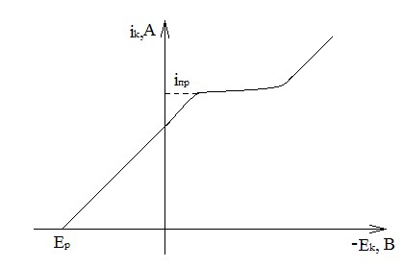
Рис. 2.1. Поляризационная кривая с предельным током

Определение величины предельной плотности тока для данного электролита дает возможность расчета ΔЕ_{конц} по формуле (2.2).
Отметим, что формула 2.2 имеет ограничения, так как при превышении значения i_{k} > i_{пр} для данного электродного процесса она теряет смысл.

2.2. Реактивы, материалы, принадлежности
Составы применяемых электролитов приведены в табл. 2.1
Таблица 2.1
Составы применяемых электролитов
№ | Назначение электролита | Состав | Концентрация, г/л
1 | Меднение анода | CuSO₄ ·5H₂O  H2SO4 | 200 50
2 | Проведение исследований | CuSO₄ ·5H₂O H₂SO₄ | 31,5 140
3 | Проведение исследований | CuSO₄ ·5H₂O H₂SO₄ | 63  140
4 | Проведение исследований | CuSO₄ 5H₂O H₂SO₄ | 63  30

- Медные электроды (катод и анод)
- Электрод сравнения (хлоридсеребряный электрод)
- Экспериментальная установка (рис. 2.2).
Экспериментальная установка для изучения концентрационной поляризации состоит из следующих основных частей:
- ЭХК 1012 – прибор, предназначенный для изучения электрохимических процессов, происходящих в растворах и расплавах электролитов, проведения технологических процессов с заданной величиной тока или потенциала, работающего под управлением программы Echc554-701;
- персональный компьютер, используемый для управления ЭХК-1012 • трехэлектродная электрохимическая ячейка.

1

2

4

Р
Э

ЭС

В
Э

3
р

3
р

3
р

3
с
р

3
всп

4

Рис. 2.2. Схема компьютеризированной экспериментальной установки для проведения электрохимических измерений:
1 – персональный компьютер, 2 – ЭХК-1012, 3 – экранированные кабели для подключения электрохимической ячейки (клеммы: р. – рабочий электрод, ср. – электрод сравнения, всп. – вспомогательный электрод), 4 – электрохимическая ячейка (Э.С. – электрод сравнения; Р.Э. – рабочий электрод; В.Э. – вспомогательный электрод).

2.3. Порядок выполнения работы
- Взять два медных электрода. При наличии оксидных пленок или побежалостей на их поверхности, электроды зачистить наждачной бумагой, промыть дистиллированной водой, высушить фильтровальной бумагой. Измерить рабочую поверхность анода и катода (под рабочей поверхностью понимают поверхность электрода, находящуюся в растворе электролита), значения площади [S, см²] записать в лабораторный журнал. Подготовить к работе хлоридсеребряный электрод.
- Провести меднение анода
Меднение анода. Электролиты № 2-4 должны сохранять в течение опытов концентрацию меди постоянной, поэтому используют растворимый медный анод. Для сведения к минимуму анодной химической поляризации непосредственно перед снятием поляризационных кривых анод
(вспомогательный электрод) меднят, т.е. электрохимически осаждают на нем медь при электродной плотности 0,02 А/см². Следует собрать установку по схеме, приведенной на рис. 2.2. В ячейку залить электролит № 1, так чтобы рабочие поверхности электродов были полностью покрыты раствором. После проверки преподавателем правильности сборки установки, включить компьютер и установку, войти в программу Echc554-701. При запуске управляющей программы Echc554-701 отобразится основное окно программы (рис.2.3).
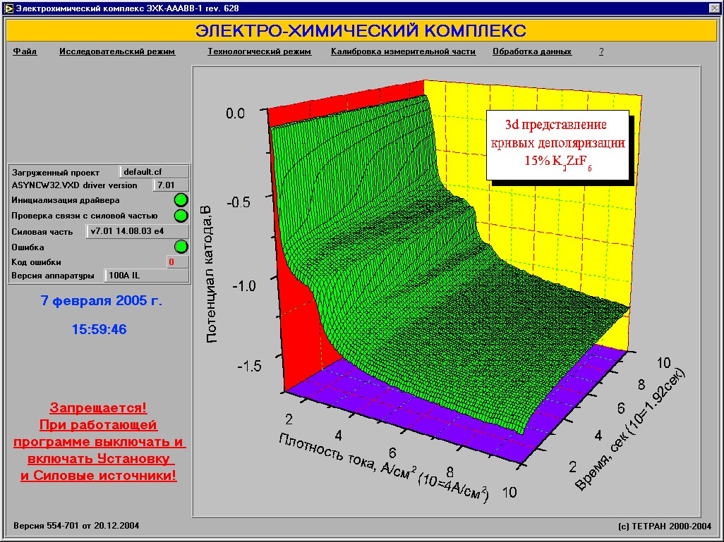
Рис. 2.3. Пример основного окна программы
При успешном запуске программного обеспечения и исправной силовой части Комплекса появляется следующее сообщение на передней панели управляющей программы (рис. 2.4):
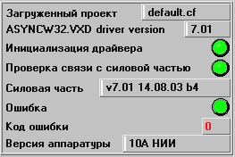
Рис. 2.4. Сообщение на передней панели управляющей программы
Меднение анода проводят в «Технологическом режиме». Выбрав в Главном меню пункт «Технологический режим» откроется окно программы (рис. 2.5).
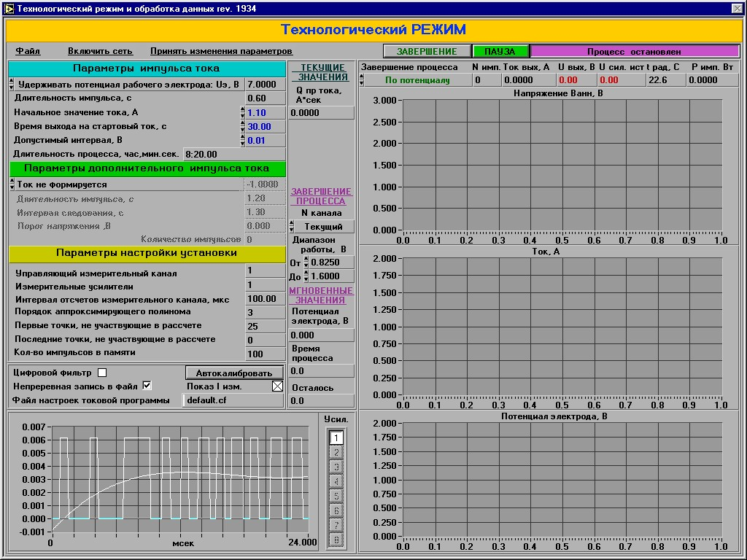
Рис. 2.5. Пример окна программы в «Технологическом режиме»
Проведение технологических процессов возможно при задании постоянных величин либо тока, либо потенциала, что соответствует проведению процесса в гальваностатическом или потенциостатическом режиме соответственно.
Гальваностатический режим, как правила используют при получении гальванических покрытий, потенциостатический при разделении и извлечении металлов из различных растворов.
Для задания параметров технологического режима используют следующие настройки, показанные на рисунке 2.6.

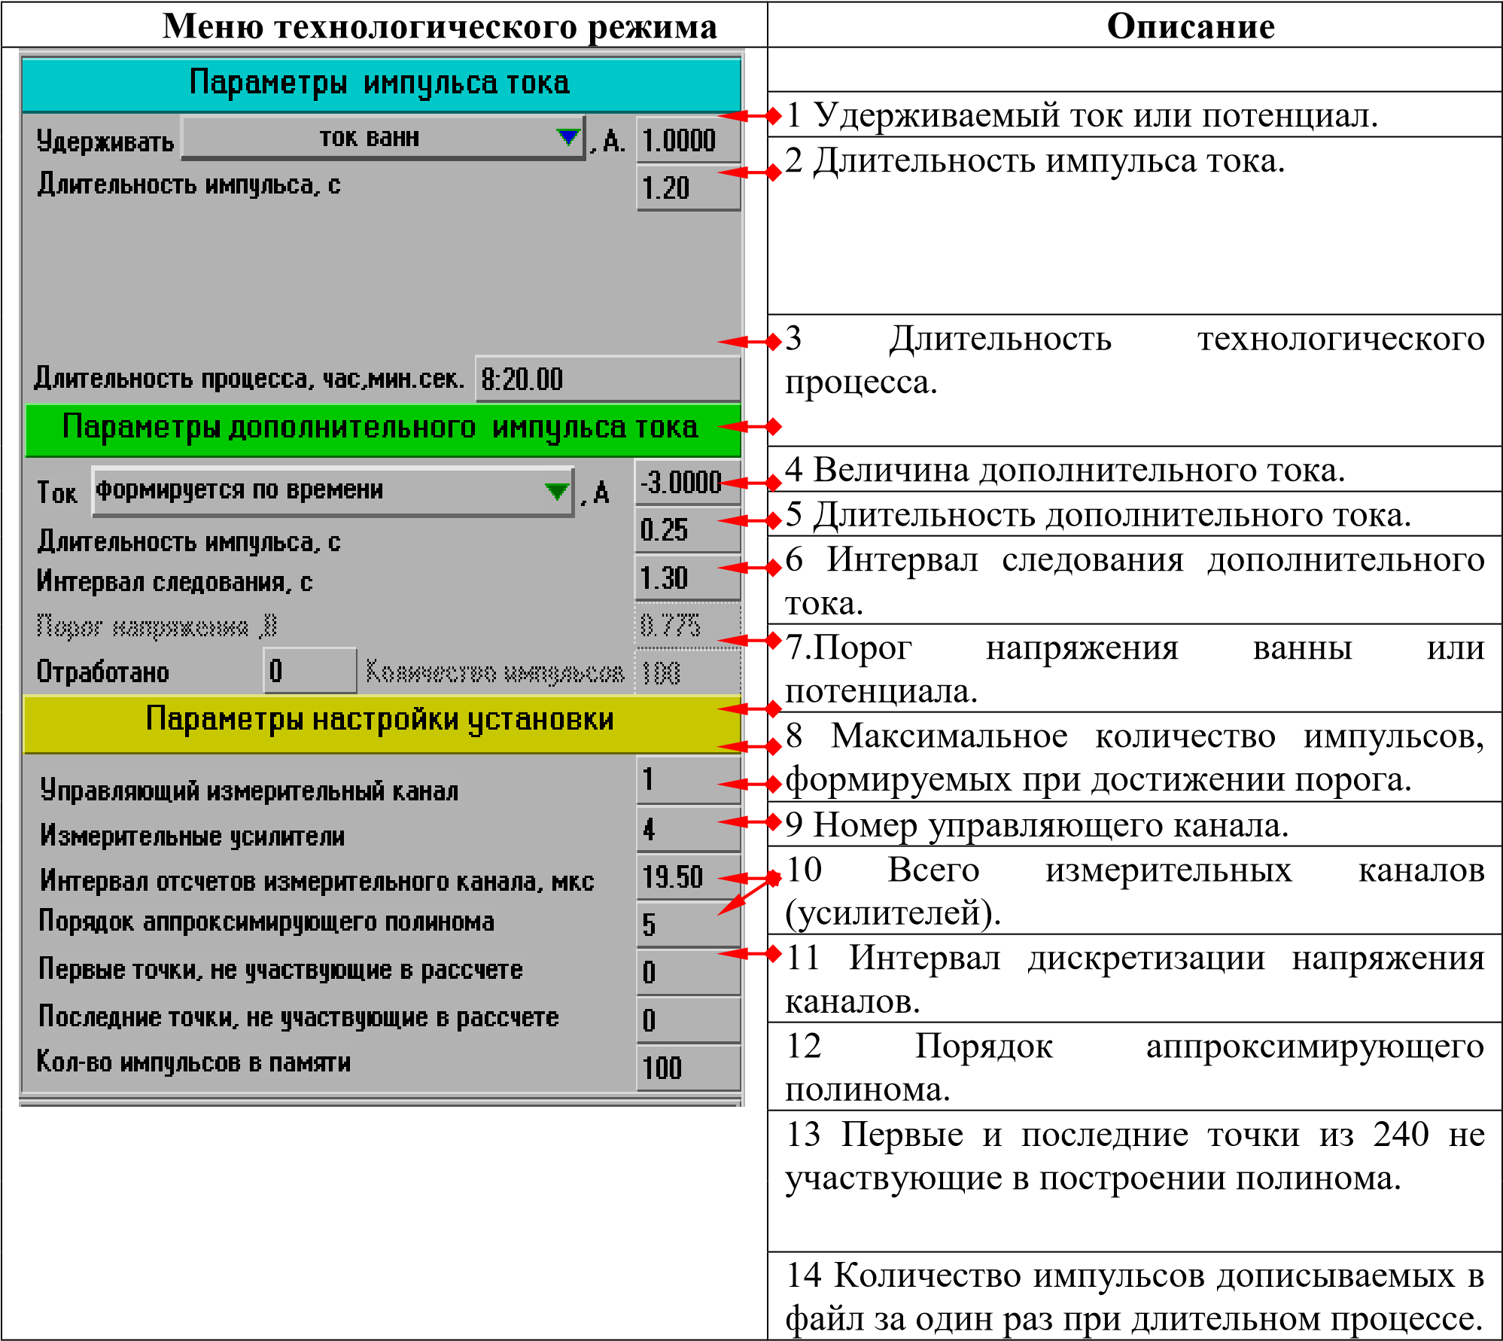
Рис. 2.6. Параметры настройки технологического режима
Меднение анода осуществляют в гальваностатическом режиме, т.е. при удержании заданного тока ванн технологического режима, для этого оператор задает требуемую величину тока (рассчитывают, исходя из указанной в работе рабочей плотности тока – 0,02 А/см² и поверхности покрываемого электрода) и длительность процесса (30 минут), используя диалоговое окно, представленное на рис.2.7.:

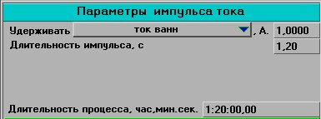
Меню технологического режима

Описан
ие

Удерживаемый ток*

Длительность технологического
процесса*

Рис. 2.7. Параметры настройки технологического режима для меднения анода
* - установить свои параметры, при этом необходимо учесть, что если в конкретном опыте рабочий электрод должен работать как катод, то для программы следует указать отрицательное значение рассчитанной силы тока, если как анод – то положительное.
После установления величины тока и времени процесса режим запускают. При работе комплекса при заданных параметрах технологического режима на экране компьютера отображается окно следующего вида:
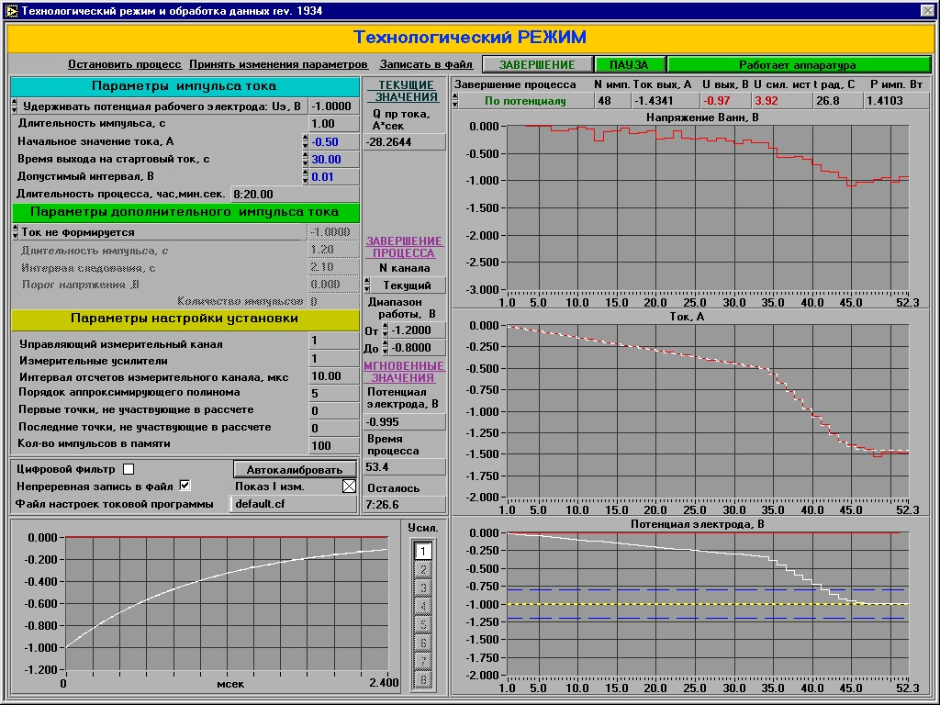

По истечении 30 мин в лабораторный журнал записывают потенциал электрода и текущее значение Q_{пр. тока}, А*сек. Раствор из ячейки необходимо вылить обратно в колбу, ячейку ополоснуть дистиллированной водой.
3. Измерение потенциала катода и снятие поляризационных кривых.
Электродным потенциалом E принято называть разность потенциалов на концах электрохимической цепи, построенной из какого-либо стандартного электрода сравнения и исследуемого электрода. Для расчета потенциала катода в водородной шкале используют соотношение:
Е_{к} = Е_{ср} +Е_{изм} (2.3)
Так как измерения производятся относительно электрода сравнения, а электроды сравнения бывают разные, то для величины электродного потенциала необходимо указывать, относительно какого электрода сравнения он измерен (Приложение III).
Традиционно в справочниках равновесные потенциалы редокс-систем табулируются в шкале водородного электрода, на котором реализуется равновесие
H⁺+ē  1/2H₂
Потенциал стандартного водородного электрода (с.в.э.) при a_{H}⁺ = 1 М, p_{H2}= 1 атм. и температуре 298 К условно принимается равным нулю, а зависимость потенциала водородного электрода сравнения от давления молекулярного водорода и рН раствора отражает уравнение Нернста.
В качестве электрода сравнения могут служить различные электроды, имеющие известные потенциалы относительно условно принятого за нуль потенциала стандартного водородного электрода. В этом случае под потенциалом электрода сравнения E_{ср.} подразумевают ЭДС цепи, составленной из стандартного водородного и данного электродов сравнения. В качестве электродов сравнения выбирают электроды, потенциалы которых характеризуются хорошей стабильностью и воспроизводимостью. Электроды сравнения различаются по природе протекающих на них электрохимических реакций. Эти реакции должны быть высокообратимыми (чтобы исключить изменения потенциала Е_{ср} при прохождении через него небольшого тока). При этом следует учитывать диффузионный скачок потенциала (диффузионный потенциал (Δϕ_{дифф})) на границе (раствор с.в.э.) / (раствор электрода сравнения), обусловленный различной подвижностью катионов и анионов. Для резкого уменьшения вклада диффузионного потенциала в измеряемую величину E между двумя растворами включают так называемый солевой мостик – стеклянную трубку, заполненную концентрированным раствором соли, подвижности анионов и катионов которой практически равны (например, водные растворы КСl). Для предотвращения вытекания раствора из трубки, раствор готовят в агар-агаре. Получается похожая на желе фаза, которой заполняют солевой мостик. При включении солевого мостика одна граница между растворами I и II заменяется двумя границами, например, раствор I / КСl и КСl / раствор II. На каждой из новых границ Δϕ_{дифф} меньше, чем в случае отсутствия солевого мостика, и, кроме того, диффузионные потенциалы на новых границах противоположны по знаку и близки по абсолютной величине, так что их общий вклад в измеряемую разность потенциалов резко снижается.
Измеряемый скачок потенциала в электрохимической цепи в отсутствие диффузионного скачка потенциала отвечает равновесному значению ЭДС при отсутствии в цепи электрического тока, и установлению равновесия в системе.
Под действием тока потенциал электрода начинает меняться. Получаемая экспериментально зависимость между потенциалом электрода и протекающим через электрод током называется поляризационной кривой или вольтамперной характеристикой.
При исследовании (снятии поляризационных кривых) конкретных растворов необходимо использовать трехэлектродную электрохимическую ячейку (рис. 2.2). Использование такой ячейки позволяет изучать зависимость скорости процесса (величина тока) от потенциала только на одном из электродов, который называется рабочим электродом (Р.Э.). В зависимости от протекающего процесса электрохимического процесса электрод может быть катодом – если на нем протекает реакция восстановления, или анодом – если на нем протекает реакция окисления. Рабочий электрод в трехэлектродной ячейке (рис. 2.2) в зависимости от приложенного к нему потенциала/тока может являться как катодом, так и анодом.
Для задания и измерения потенциала и тока в электрохимической ячейке в настоящее время вместо аккумулятора и делителя напряжения используют ЭХК-
1012 – прибор, предназначенный для изучения электрохимических процессов, происходящих в растворах и расплавах электролитов, проведения технологических процессов с заданным током или потенциалом, работающего под управлением программы Echc554-701.
Снятие поляризационных кривых осуществляют в гальваностатическом режиме, в каждом из трех электролитов (№№2-4), соблюдая определенную последовательность операций: заполняют соответствующим электролитом электролизер (рабочие поверхности электродов должны быть покрыты раствором электролита); проводят меднение катода в технологическом режиме в течение 3 минут при катодной плотности тока 0,01 А/см² (для снижения катодной химической поляризации) (процесс осуществляют аналогично процессу меднения анода, описанному выше) и переходят непосредственно к снятию поляризационных кривых. Для этого переходят в «Исследовательский режим» программы Echc554-701. «Исследовательский режим» предназначен для исследования электрохимических процессов в растворах и расплавах. В данном режиме оператор задает токовую программу, состоящую из одного или нескольких «кадров».
Выбрав в Главном меню пункт «Исследовательский режим», откроется диалоговое окно программы:
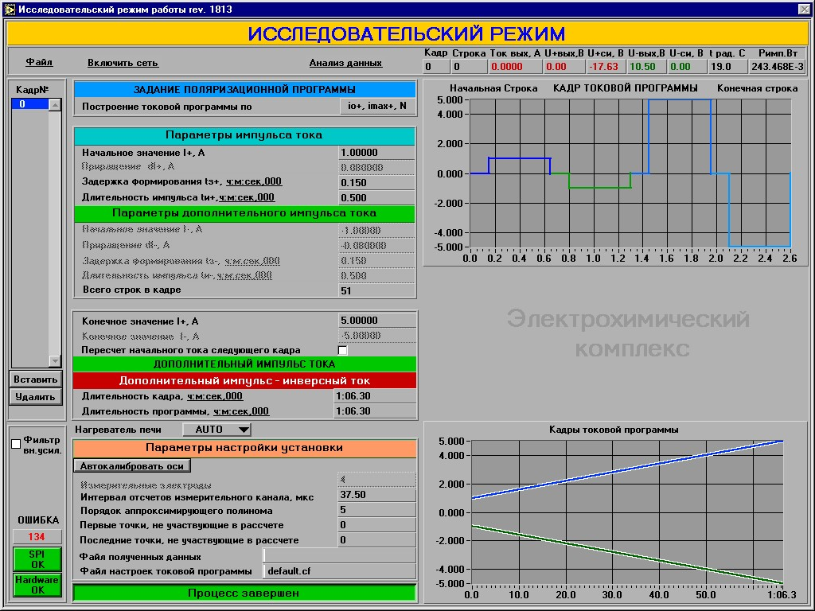

Для задания токовой программы в исследовательском режиме необходимо задать следующие параметры:
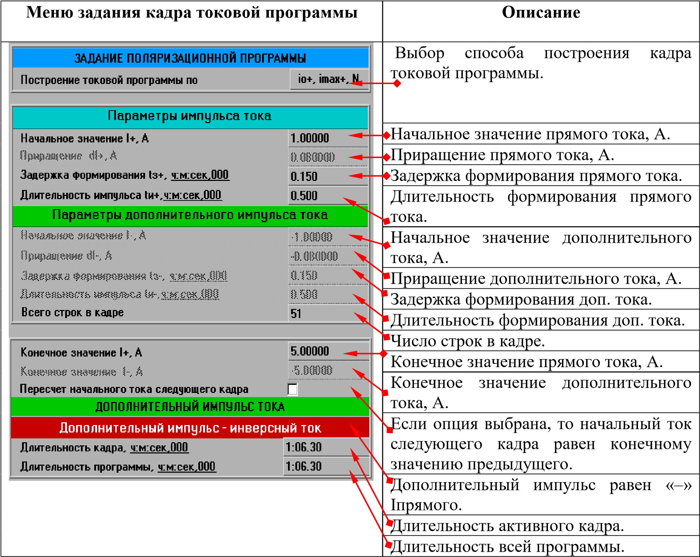
После введения всех необходимых параметров токовой программы нужно нажать кнопку «Ввести данные:
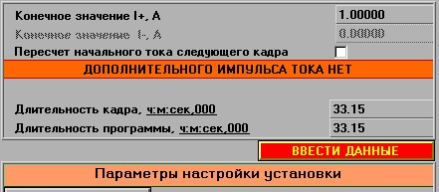
Меню Кадра токовой программы

Описание

Конечное значение прямого тока.
1

Конечное значение обратного тока
2
).
если он есть
(

Дополнительного импульса тока нет.
3

4
Длительность активного кадра.

5
Длительность
токовой программы.

6
После ввода данных необходимо
начать кнопку для пересчета кадра.

Задав токовую программу, для осуществления процесса выберите команду Главного меню. По истечении необходимого для выхода на
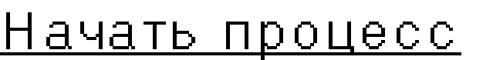
рабочий режим времени – не менее от 1 с до 2 с, выберите команду . При этом начнет отрабатываться токовая программа.
Обращайте внимание на процессы, протекающие на электродах, и фиксируйте в лабораторном журнале свои наблюдения. Текущая отрабатываемая строка отображается на экране токовой программы красным цветом. На индикаторе процесса, на красном фоне появляется надпись
Процесс нез авершен
. При этом установка будет
включена и перейдет в процесс снятия деполяризационных кривых, токов и напряжений на выходе, измеренных потенциалов и расчета поляризационных кривых и скорости деполяризации.
Вид отображаемого на экране компьютера окна:
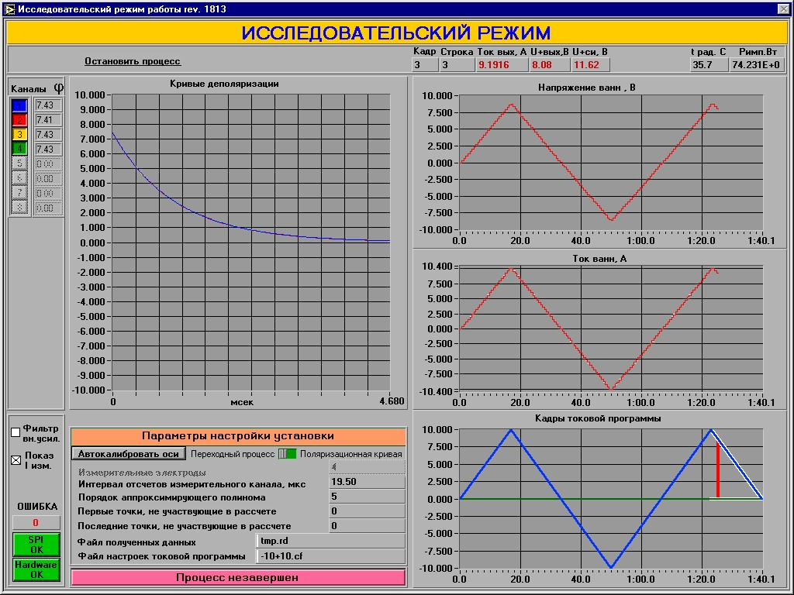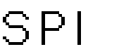
Обратите внимание, что и
ндикаторы ошибки

и

должны
иметь зеленый цвет. Надпись на красном фоне отличная от «0», говорит об ошибке работы с аппаратурой. Считываемые данные и задаваемые токи в этом случае некорректны. Желательно остановить процесс и выяснить причину ошибки.
Когда токовая программа отработана, на индикаторе процесса появляется
Процесс з авершен
надпись . При этом ток ванн устанавливается равным нулю, но силовая часть Комплекса не отключается от сети.
После окончания процесса отработки токовой программы можно перейти через главное меню:
к «Сохранению в файл» данных, либо перейти в меню «Файл» и сохранить проект, если он не был сохранен, либо выйти из программы «Исследовательский режим», либо перейти к меню «Анализ данных».
Если перейти к меню «Анализ данных» без сохранения данных, то будет использоваться временный файл хранения данных tmp.rd, который создается каждый раз при запуске «Исследовательский режим»:
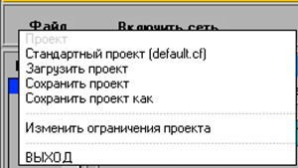
После сохранения файла, переходим в «Исследовательский режим. Обработка данных».
Данный режим необходим для предварительной обработки полученных данных, необходимой для определения параметров Технологического режима, если он запускается после Исследовательского режима, для передачи начальных установок в Технологический режим, а также для преобразования накопленных данных в Исследовательском режиме для передачи их во внешние графические программы для представления данных для подготовки отчетов, презентаций и т.д.
Войти в данный режим можно выбрав команду «Исследовательского режима» в главном «Обработка данных»:
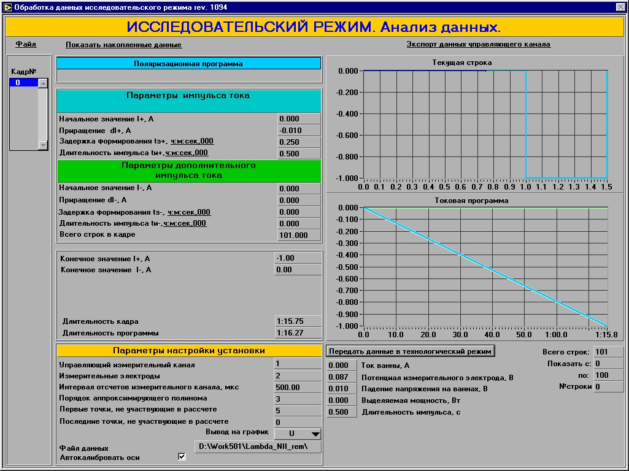
Из меню «Файл» командой «Загрузить» оператор выбирает файл с данными полученными в исследовательском режиме.
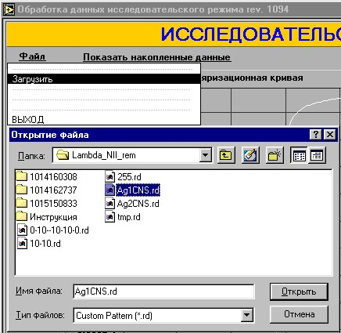
Оператор может просматривать параметры токовой программы, но не изменить их. Выбрав команду, оператор переходит в режим просмотра накопленных данных:
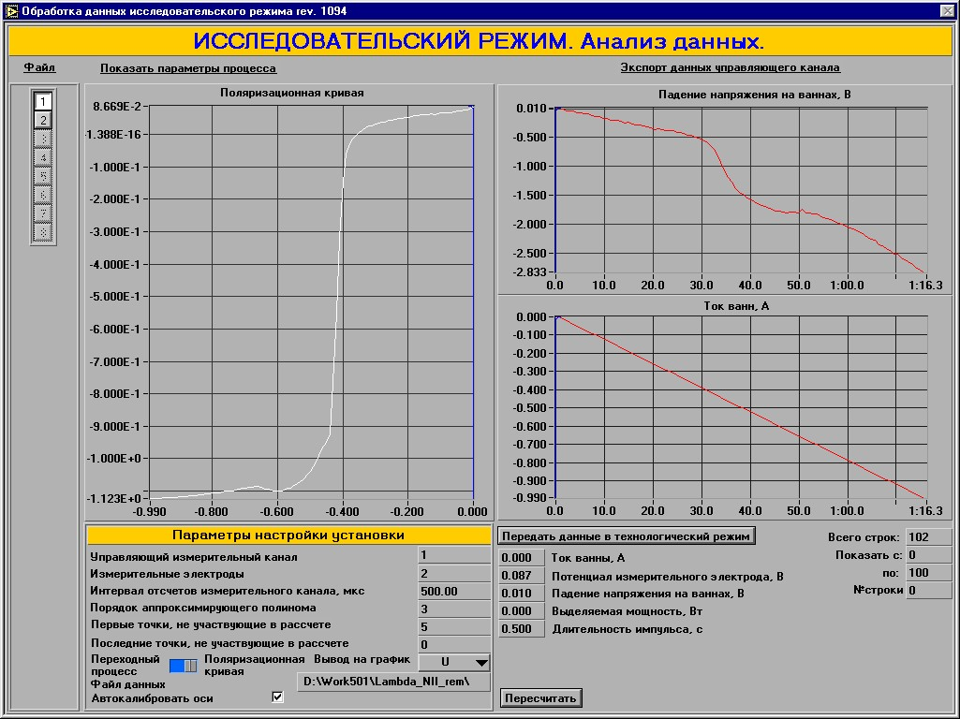
При нажатии кнопки имеется возможность просмотра кривых деполяризации для подбора оптимальных параметров аппроксимации их полиномом.
Параметры настройки аппроксимирующего полинома в режиме «Исследовательский режим. Обработка данных» такие же, как и в Исследовательском режиме. После их изменения нажать кнопку . На графике «Ток ванн, А» указателем «мыши» при нажатой левой кнопке захватывается курсор синего цвета. Перемещая его влево или вправо по графику тока, аналогичные ведомые курсоры на графиках «Падение напряжения на ваннах, В», «Поляризационная кривая» и «Скорость деполяризации» показывают соответствующие этому току напряжения и скорости изменения на соответствующих индикаторах панели управления (Рис. 2.8):
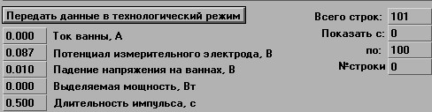
Рис. 2.8. Вид диалогового окна

Нажав на кнопку на панели «Исследовательский режим. Обработка данных» можно наблюдать график кривой «Скорость деполяризации»:

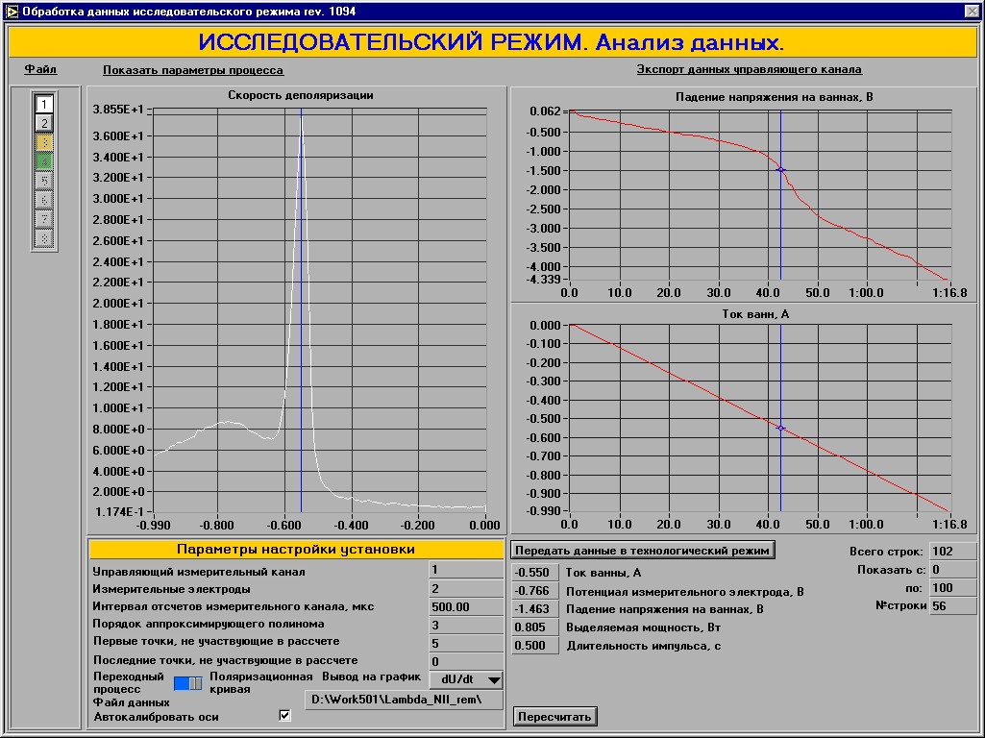
Обработанные данные можно экспортировать для обработки внешними программами при помощи меню «Экспорт данных управляющего канала»:
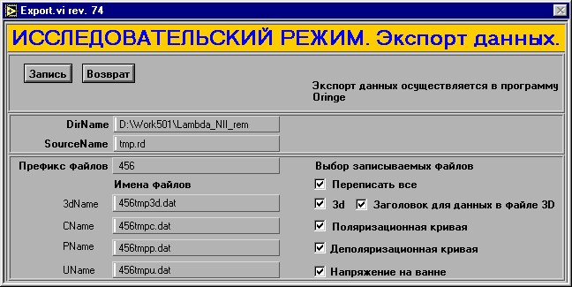

Расширение имен файлов сохраненных данных исследовательского режима
*.dat.
Суффиксы имен файлов определяют тип сохраняемых в них данных:
• *U.dat – ток/(напряжение на ванне):
- столбец – задаваемый ток
- столбец – измеренный ток
- столбец – измеренное напряжение на ванне.
• *C.dat – поляризационная кривая:
- столбец – задаваемый ток
- столбец – потенциал выбранного канала.
• *P.dat – деполяризационная кривая:
- столбец – задаваемый ток
- столбец – производная потенциала выбранного канала.
• *3d.dat – трехмерная кривая.

Обработка полученных данных осуществляется помощью обычных графических программ (Microcal Origin или Microsoft Excel).
По окончании измерений электролит выливают обратно в колбу с соответствующим номером, электроды и ячейку промывают водопроводной и дистиллированной водой.

2.4. Обработка полученных результатов
Напишите в лабораторном журнале, какие процессы происходят на электродах, с указанием стандартных потенциалов. Сопоставьте реакции со своими наблюдениями.
Результаты измерений (I, i_{k}, E_{к}) заносят в табл. 2.2, туда же следует внести рассчитанные значения ΔЕ_{конц}, найденные из соотношения (2.1). По данным таблицы строят график i_{k} = f(ΔЕ_{конц}). Удобнее всего проводить расчеты в программе Microsoft Excel, распечатать полученные результаты и перенести в рабочий журнал, вклеив соответствующие листы.
Таблица 2.2
Результаты опытов
Электролит №___,
[CuSO₄ · 5H₂O] = ___г/л, [Н₂SO₄] = ___г/л, Е_{р} = ___В, i_{пр} = ___А/см²
I, А | i_{k}, А/см² | Е_{к}, В | ΔЕ_{конц}, В | ΔЕ_{конц(расч)},  В
Найденное по графику значение предельного тока также заносят рабочий журнал, а затем, используя соотношение (2.2), рассчитывают ΔЕ_{конц}. Расчетные значения ΔЕ_{конц} использует для построения графика i_{k} = f(ΔЕ_{конц}), для каждого электролита график строят на отдельных листах.
Следует провести сопоставление экспериментальных и расчетных значений ΔЕ_{конц}.

2.5. Контрольные вопросы
- Что такое концентрационная поляризация?
- Что такое предельный ток?
- Как влияет на поляризацию и предельный ток концентрация ионов металла, концентрация серной кислоты, изменение температуры, перемешивание?
- Объясните изменение в процессе электролиза знака потенциала катода по отношению к потенциалу электрода сравнения.
- Напишите, какие процессы происходят на электродах.
- Какие действия при проведении исследований в данной работе приводят к снижению влияния химической поляризации на процесс электрохимического выделения меди?
- Разбейте катодную поляризационную кривую выделения меди на участки и охарактеризуйте, какие электрохимические реакции на них протекают.
- Почему после достижения предельного тока при некотором потенциале опять наблюдается рост плотности тока на электроде?
- Какую информацию позволяет получить поляризационная кривая и как эту информацию можно использовать для выбора параметров технологического процесса извлечения металлов?
- Как при помощи поляризационной кривой, описывающей электрохимический процесс с лимитирующей диффузионной стадией, определить оптимальную плотность тока, при которой рекомендуется проводить процесс электрохимического выделения металлов в гальваностатическом режиме?

РАБОТА № 3. Перенапряжение выделения водорода

3.1. Введение
Целью работы является определение химической поляризации
(перенапряжения) при выделении водорода в зависимости от материала катода и плотности тока.
При выделении водорода потенциал катода отклоняется от равновесного значения на некоторую величину:
Е_{к} = Е_{р}-Е_{к} (3.1)
Е_{р} – равновесный потенциал катода, В
Е_{к} – потенциал катода под током
Е_{к} – катодная поляризация
В данном случае сдвиг потенциала катода в отрицательную сторону связан с затруднением на одной из стадий выделения водорода.
Электролитическое выделение водорода из кислых и щелочных растворов происходит различными путями. Источником водорода в кислых растворах служат ионы гидроксония, разряд которых на катоде приводит к образованию газообразного водорода:
2Н₃О⁺+2е⁻ =Н₂+2Н₂О (3.2)
В щелочных растворах предполагается непосредственное присоединение электронов к молекулам воды с последующим их распадом на водород и гидроксильные ионы:
2Н2О+2е- = Н2+2ОН- (3.3)
Предполагают, что реакция (3.3) может протекать и в кислых растворах, но при высоких плотностях тока. Иногда в кислых средах водород выделяется непосредственно из молекул кислоты:
2НА+2е- = Н2+2А- (3.4)
например, при выделении водорода на ртутном катоде из водных растворов угольной кислоты.
Уравнения (3.2), (3.3) и (3.4) представляют собой суммарное выражение процесса катодного выделения водорода при различных условиях электролиза. Этот процесс состоит из ряда последовательных стадий и может протекать по различным путям в зависимости от конкретных условий. Первая стадия – доставка к поверхности электрода частиц служащих источником получаемого катодного водорода, протекает в данном случае без существенных торможений. Скорость этой стадии обусловлена, в первую очередь, диффузией частиц.
Следующая за ней вторая стадия отвечает разряду ионов водорода (или молекул воды) с образованием адсорбированных атомов водорода:
Н₃О⁺+е⁻ = Н_{адс}+Н₂О (3.5) или
Н₂О+е⁻ = Н_{адс}+2ОН⁻ (3.6)
Независимо от того, происходит разряд в кислой или щелочной среде, его непосредственным продуктом будут адсорбированные электродом атомы водорода. Для стационарного протекания электролиза необходимо поддерживать постоянную поверхностную концентрацию атомов водорода, т.е. обеспечивать их непрерывный отвод с поверхности катода. Атомы водорода могут удаляться тремя путями: каталитической рекомбинацией, электрохимической десорбцией и эмиссией.
При каталитическом механизме отвод атомов водорода происходит за счет их рекомбинации в молекулы с одновременной десорбцией:
Н_{адс}+Н_{адс}= Н2 (3.7) причем роль катализатора выполняет металл электрода.
При электрохимической десорбции удаление атомов водорода с поверхности электрода происходит в результате разряда ионов водорода (или молекулы воды) на уже адсорбированных атомах по уравнениям
Н₃О⁺+Н_{адс}+е⁻ = Н₂+Н₂О (3.8) или
Н₂О+Н_{адс} +е⁻ = Н₂+ОН⁻ (3.9)
При эмиссионном механизме адсорбированные атомы водорода испаряются с поверхности водорода в виде свободных атомов
Н_{адс}=Н (3.10) с их последующей объемной рекомбинацией в молекулы водорода.
Молекулярный водород, образующийся из адсорбированного атомарного водорода, должен удаляться от границы раздела электрод – электролит в газовую фазу.
Таким образом, процесс катодного выделения водорода можно представить схемой (рис. 3.1).

Н
3
О
+

+
Н
2
О в
объем
е

электролита

Доставка к

электроду,
I

Н
3
О
+

или Н
2
О у поверхности электрода

Н
–

атомы, адсорбированные поверхностью катода

Разряд,

II

Каталитическая
десорбция
,
IIIa

Электрохимическая
десорбция,
IIIb

Эмиссия,
IIIc

Н
2

в зоне электрод
–

электролит

Переход в газовую фазу,

IV

Газообразный молекулярный водород

Рис. 3.1. Стадийность процесса катодного выделения водорода

Стадии I и IV обычно являются быстрыми. В зависимости от материала катода, состояния его поверхности, состава электролита и некоторых других факторов медленной стадией может быть стадия II или IIIа, или какая-то другая при ином механизме. Следовательно, торможение процесса выделения водорода, выражающееся в сдвиге потенциала, будет различным при различных условиях. Зависимость перенапряжения водорода хорошо описывается формулой, которая называется уравнением Тафеля:
η = a + b*lgi (3.11)
Константа а численно равна перенапряжению водорода при плотности тока 1 А/см². Она характеризует степень необратимости процесса восстановления водорода на катоде. Величина а меняется в широких пределах и зависит от природы металла (от 0,1 В для платины до 1,6 В для свинца), состояния его поверхности, состава раствора и температуры.
Пределы изменения константы в более узкие: от 0,08 до 0,12 В.
Таким образом, материал катода оказывает значительное влияние на процесс выделения водорода.

3.2. Экспериментальная часть
Установку для работы собирают по схеме
1

2

4

Р
Э

ЭС

В
Э

р
3

р
3

3
р

3
с
р

3
всп

4

Рис. 3.2. Схема компьютеризированной экспериментальной установки для проведения электрохимических измерений:
1 – персональный компьютер, 2 – ЭХК-1012, 3 – экранированные кабели для подключения электрохимической ячейки (клеммы р. – рабочий электрод, ср. – электрод сравнения, всп. – вспомогательный электрод), 4 – электрохимическая ячейка (Э.С. – электрод сравнения; Р.Э. – рабочий электрод; В.Э. – вспомогательный электрод).

3.2.1. Реактивы, материалы, принадлежности
- Раствор 1 М H₂SO₄ для работы с никелевым катодом.
- Раствор для никелирования катода (NiSO₄ – 170 г/л, Na₂SO₄ – 115 г/л,
H₃BO₃ – 17 г/л, NaCl – 4 г/л)
- Раствор соляной кислоты (1:1) для растворения никеля.
- Платиновый катод и никелевый анод.
- Хлоридсеребрянный электрод сравнения

3.2.2 Порядок выполнения работы
Работу начинают с приготовления никелевого катода, для этого на платиновый катод электрохимически наносят свежеосажденный слой никеля. Платиновый электрод выдает лаборант или преподаватель под личную ответственность студента. Сначала измеряют рабочую площадь платинового катода и затем платиновый электрод никелируют в растворе № 2 в электролизере с отметкой «Ni» в течение 30 минут при плотности 0,05 А/см². (Данная операция выполняется в «Технологическом режиме», аналогично п. работы 1.2 «Меднение анода»).
После никелирования электролизер дважды ополаскивают дистиллированной водой, а затем заливают раствором 1 М H₂SO₄. Последним вносят в электролизер никелевый катод и быстро начинают проводить измерения.
Измерения начинают с высоких плотностей тока в соответствии с табл. 3.1 (Данная операция выполняется в «Технологическом режиме»).
Рисунок 3.3. – Диалоговое окно «Технологического режима»
Величины заданного тока, падения напряжения на ваннах и потенциала рабочего электрода управляющего измерительного канала выводятся на соответствующие графики. Эти графики имеют общую шкалу текущего времени. Кроме того, на экране отражаются:
- - текущее количество отработанных импульсов не
больше, чем задано в 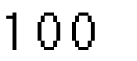,
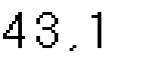
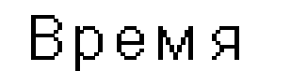
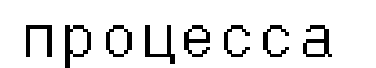
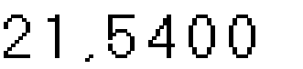
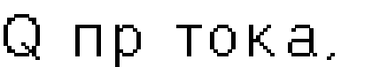
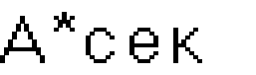
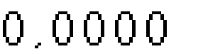
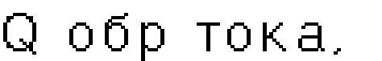
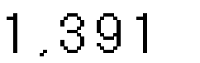
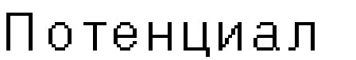
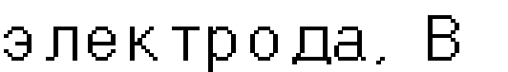
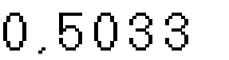
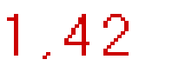
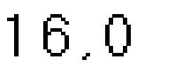
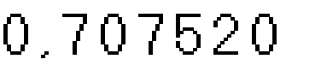
- - время, прошедшее с начала пуска процесса,
источника (для справки),

- - оставшееся время процесса,
- - количество заряда «прямого тока», прошедшего через
ванны,
- - количество заряда «обратного тока», прошедшего через ванны,
- - текущее значение потенциала рабочего электрода,
- - текущее значение тока ванн,
- - текущее значение падения напряжения на ваннах,
- - текущее значение выходного напряжения силового
- - максимальная температура радиаторов,
- - мгновенная мощность, выделяемая на ваннах.

При наибольшей плотности тока (0,1 А/см²) катод поляризуют в течение 30 минут. Далее каждое новое измерение проводят спустя 2 минуты после установления требуемого тока, спустя 2 минуты повторяют замер, следя за постоянством заданной величины силы тока, результаты заносят в табл. 3.1 (данные, отражаемые под номерами 6 и 7 – текущее значение потенциала рабочего электрода и текущее значение тока ванн соответственно). В лабораторном журнале фиксируют визуальные наблюдения.
После выполнения необходимых измерений на никелевом катоде из электролизера выливают серную кислоту, ополаскивают его и заливают раствор соляной кислоты (раствор № 3). Изменяют полярность тока и проводят анодное растворение никелевого покрытия при i_{a}=0,1 A/см² в течение 15 минут.

Таблица 3.1
Результаты измерений и расчетов _____ - катод, а=_____, b=_____
i_{k}, А/см² | I_{k}, А | Е_{к}, В | lg i_{k} | ɳ_{вод}, В
0,1
0,05
0,03
0,01
0,005
0,003
0,001

3.3. Обработка результатов измерений
Обработку экспериментальных данных проводят в следующем порядке:
- Рассчитывают перенапряжение водорода по соотношению: η_{вод} = Е_{к}-Е_{р}, (3.12)
где Е_{р} – равновесный потенциал выделения водорода, В, рассчитываемый по формуле:
Е_{р} = RT/F*ln(*C_{H}⁺) (3.13)
где  – коэффициент активности ионов водорода (см. Приложение II), C_{H}⁺ – концентрация катионов водорода, моль/л.
- Строят графическую зависимость η_{вод} = f(lgi_{k}). Для построения зависимости используют программу Exel или другую программу для обработки графических данных.
- По полученному графику (см. рис.3.4) определяют коэффициенты
«а» и «b» в уравнении Тафеля:
η_{вод} = a+b lgi_{k}, (14) где а – отрезок на ординате, b = tgα.
Рекомендуемый масштаб: на оси η_{вод}:1 см – 0,05 В, на оси lgi_{к}: 5 см – 1,0 А/см².

b

а



(
Н
2
)

lgi

Рисунок 3.4. Зависимость перенапряжения выделения водорода от логарифма плотности тока
Полученные данные сравните с табличными для конкретного материала катода (см. Приложение IV).

3.4. Контрольные вопросы
- Что такое перенапряжение (химическая поляризация) и чем она вызвана?
- От каких факторов зависит перенапряжение водорода?
- Привести примеры промышленных электролизов водных растворов, где перенапряжение водорода играет положительную роль.
- Напишите, какие процессы проходят на электродах при определении перенапряжения водорода.
- В каком случае будет выше перенапряжение водорода при плотности тока 1 А/см²: при использовании платинового катода или при использовании свинцового?
- Нарисуйте на одном графике катодные поляризационные кривые выделения водорода из разбавленного раствора соляной кислоты на оловянном, серебряном и железном катодах. Какой катод целесообразнее использовать, если мы хотим замедлить процесс скорости выделения водорода?

РАБОТА № 4. Закон Ома при электролизе

4.1. Введение
Целью работы является ознакомление на опыте с соотношением напряжения и силы тока при электролизе в зависимости от характера электродных процессов и электропроводности электролита.
При электролизе напряжение на клеммах (U) расходуется на преодоление омических сопротивлений электролита (R_{э}), электродов и контактов (R_{к}) и на создание разности электродных потенциалов (Е_{а} - Е_{к}), достаточных для протекания электродных реакций:
U = (E_{a}-E_{k}) + IR_{э}+IR_{к}. (4.1)
При проведении эксперимента слагаемое IR_{к} – величина незначительная по сравнению с другими членами уравнения, тогда с небольшим допущением можно принять:
U = (E_{a}- E_{k})+IR_{э}, (4.2),

отсюда
I = {U-(E_{a}-E_{k})}/R_{э}. (4.3)
Из выражений (4.5) и (4.6) следует, что зависимость между силой тока (I), проходящего через электролит, напряжением на клеммах электролизера (U) и сопротивлением электролита (R_{э}) будет тем больше отличаться от зависимости, определяемой законом Ома (I = U/R), чем больше будет величина (E_{a}-E_{k}). Величину (Е_{а}-Е_{к}) при электролизе часто называют обратной электродвижущей силой (ОЭДС), т.к. она равна и противоположна знаку ЭДС элемента, образующегося при электролизе. Величины потенциалов Е_{а} и Е_{к} включают в себя не только равновесные потенциалы, вычисляемые по формуле Нернста:
Е_{р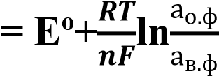.} (4.4)
но и поляризацию электродов (концентрационную и химическую) – ∆Е_{пол}:
Е_{а} = Е_{р} + ∆Е_{а}, (4.5)
Е_{к} = Е_{р} + ∆Е_{к,} (4.6)
Если равновесные потенциалы анода и катода равны (при рафинировании), то разность (E_{a}-E_{k}) определяется лишь поляризационными явлениями (в основном – концентрационной поляризацией) и отклонение от закона Ома будет невелико.
Если на катоде и аноде идут различные процессы и равновесные потенциалы не равны, разность (E_{a}-E_{k}) имеет значительную величину. Еще более она увеличивается в случае выделения газов на электроде, что связано с большой величиной химической поляризации.
Графически отклонение от закона Ома будет заключаться в том, что прямая зависимости U = f(I), будет отсекать на оси напряжений отрезок, равный (E_{a}-E_{k}) и соответствующий минимальной плотности тока, т.е. при i → 0.
Величина (Е_{а}-Е_{к}) меняется с изменением силы тока нелинейно, т.к. включает в себя поляризацию. Последняя во многих случаях изменяется по логарифмической зависимости. Поэтому найденная графически величина (Е_{а}-Е_{к}) имеет некоторую ошибку.
Приближенно можно также рассчитывать сопротивление или электропроводность электролита, исходя из упомянутых формул. Очевидно, что ошибка будет тем больше, чем выше сила тока, при которой проводился опыт.
Для определения электропроводности строят по экспериментальным данным зависимость U = f(I), определяют графически величину (Е_{а}-Е_{к}) и по формуле (4.7) рассчитывают R_{э}:
R_{э} = {U-(E_{a}- E_{k})}/I (4.7) Известно, что сопротивление слоя электролита R_{э} определяется уравнением:
R_{э} = 1/ * L/S, (4.8)
где  -удельная электропроводность электролита при температуре опыта,
Ом-1*см-1
L-расстояние между электродами, см;
S – площадь поперечного сечения слоя электролита, через который проходит ток, равная площади электрода, см²; отсюда:
 = 1/R_{э} * L/S (4.9)
Приближенность полученных значений удельной электропроводности объясняется также и тем, что величина, которую мы называем R_{э}, включает в себя помимо сопротивления электролита сопротивление электродов и контактов, невелика также точность в определении L и S. Как известно, для точного определения удельной электропроводности используют переменный ток и специальные ячейки.

4.2. Экспериментальная часть

4.2.1. Реактивы, инструменты, принадлежности
- Электролизер с крышкой, имеющей прорези для установки электродов на разных расстояниях.
- Электроды медные (2 шт.) и свинцовый.
- Раствор, содержащий CuSO₄ (150 г/л).
- Раствор, содержащий CuSO₄ (150 г/л) и H₂SO₄ (120 г/л).

4.2.2. Порядок проведения работы
При проведении работы исполнитель снимает вольтамперную характеристику процесса электролиза в зависимости от условий его проведения:
1) При различных расстояниях между электродами, 2) При разных материалах электродов, 3) При разных составах электролита.
Установка для всех опытов собирается по схеме, изображенной на рис. 4.1.
Перед началом эксперимента следует измерить рабочую поверхность электродов и определить цену деления шкалы приборов.
Включение установки в сеть проводится после полной ее подготовки к опыту (сборки и заполнения электролизера соответствующим раствором). Показания вольтметра записывают через две минуты после установки необходимой силы тока.
По результатам каждого опыта рассчитывают удельную электропроводность. Экспериментальные и расчетные данные представляют в виде таблиц (табл. 4.1-4.4) и графиков, в таблицу заносят и условия опыта. Графики для опытов 1, 3 и 4 должны быть построены в одинаковом масштабе
(можно на одном чертеже). Для опыта 2 график рисуется на отдельном листе.

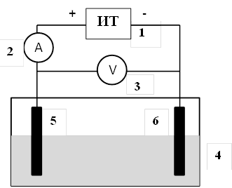
Рис. 4.1. Схема установки: 1 – источник постоянного тока, 2 – амперметр,
3 – вольтметр, 4 – электролизер, 5 и 6 – электроды
Таблица 4.1
Результаты измерений и расчетов при исследовании зависимости
U = f(I) (опыт 1), S=_____ см²
№ | Состав электролита | Материал анода | L, см | I, А | U, В | , Ом⁻¹*см⁻¹
1 | CuSO₄ (150 г/л) | медь |  | 0,1
2 |  |  |  | 0,2
3 |  |  |  | 0,3
4 |  |  |  | 0,4
5 |  |  |  | 0,5
Таблица 4.2
Результаты измерений и расчетов при исследовании зависимости клеммового напряжения от сопротивления электролита (опыт 2), S=_____ см²
№ | Состав электролита | Материал анода | L, см | I,  А | U,  В | , Ом⁻  1*см-1
1 | CuSO₄ (150 г/л) | медь |  | 0,2
2
3
4
5
Таблица 4.3 Результаты измерений и расчетов при исследовании зависимости U = f(I) при постоянном сопротивлении электролита и разных электродах (опыт 3)
S=_____ см²
№ | Состав электролита | Материал анода | L, см | I, А | U, В | , Ом⁻¹*см⁻¹
1 | CuSO₄ (150 г/л) | свинец |  | 0,1
2 |  |  |  | 0,2
3 |  |  |  | 0,3
4 |  |  |  | 0,4
5 |  |  |  | 0,5
Таблица 4.
Результаты измерений и расчетов при исследовании зависимости U = f(I) (опыт 4), S=_____ см²
№ | Состав электролита | Материал анода | L, см | I, А | U, В | , Ом⁻¹*см⁻¹
1 | CuSO₄ (150 г/л);  H₂SO₄ (120 г/л) | медь |  | 0,1
2 |  |  |  | 0,2
3 |  |  |  | 0,3
4 |  |  |  | 0,4
5 |  |  |  | 0,5

Опыт 1. Определение зависимости U = f(I) при постоянном сопротивлении электролита и одинаковых (Cu) электродах.
Собирают установку, используя медные электроды и раствор CuSO₄ (без серной кислоты). Расстояние между электродами (L) постоянно в течение опыта и равно 4 см. Измерение клеммого напряжения проводят при пяти разных значениях силы тока, отличающихся на 0,1 А (от 0,1 до 0,5 А). вносят полученные данные в таблицу 4.1. Вычерчивают график U = f(I).
Опыт 2. Определение зависимости клеммового напряжения от сопротивления электролита (меняется расстояние между электродами) при постоянной силе тока (0,2 А).
Раствор и электроды те же, что и в опыте 1. Расстояние между электродами меняют в течение опыта 5 раз (от 1 до 5 см). После каждого изменения расстояния вновь устанавливают заданную величину силы тока (0,2 А) и спустя 2 минуты записывают показания вольтметра. По результатам измерений вычерчивают график.
Опыт 3. Определение зависимости U = f(I) при постоянном сопротивлении электролита и разных электродах.
Используется тот же электролит, что и в предыдущем опыте, но анод заменяют на свинцовый. Измерения проводят при тех же условиях и в том же порядке, что и в опыте 1 (обратить внимание на полярность электродов!).
Опыт 4. Определение зависимости клеммового напряжения от силы тока при постоянном сопротивлении электролита и одинаковых (Cu) электродах.
В отличие от опыта 1, в качестве электролита берется раствор содержащий CuSO₄ и H₂SO₄, т.е. электролит с другой электропроводностью.
Прежде чем приступить к опыту, раствор, использовавшийся при проведении трех предыдущих опытов, выливают обратно в емкость, из которой он был взят. Электролизер ополаскивают водопроводной водой и дистиллированной водой, после чего заполняют новым раствором, содержащим
CuSO₄ и H₂SO₄. Эксперимент и обработку результатов ведут также, как и в опыте
1.
После окончания экспериментов электроды и электролизер тщательно ополаскивают водопроводной и дистиллированной водой. Электролит выливают обратно в соответствующую колбу.
Полученные результаты должны быть объяснены письменно или устно в соответствии с контрольными вопросами.

4.3. Контрольные вопросы
- Какие процессы протекают на электродах в каждом опыте
(письменно)?
- Какие виды поляризации имеют место? (письменно).
- Из каких составляющих складывается напряжение на клеммах ванны? (письменно).
- Как рассчитывается электропроводность электролита в опытах? В чем неточность этого расчета?
- Объясните причину получения разных или одинаковых значений электропроводности.
- Напишите уравнение Ома для случая электролиза. Объясните, чем вызвано отличие от закона Ома для металлических проводников?
- Объясните особенности построения графиков (прохождение прямой через начало координат или на расстоянии от него, различные углы наклона построенных прямых).
- Объясните, как изменится напряжение на ванне, если ввести перемешивание при электролизе, почему?
- Какую роль играет серная кислота в опыте 4?
- Как изменится напряжение на ванне и электропроводность раствора, если в раствор медного купороса добавить некоторое количество сульфата натрия?

РАБОТА №5. Баланс напряжения электролизера

5.1. Введение
Целью работы является определение составляющих клеммового напряжения при электролизе раствора гидроксида натрия и изучения влияния на них силы и плотности тока.
Напряжение, подаваемое на клеммы электролизера, должно быть достаточно для преодоления сопротивления слоя электролита между электродами (R_{э}), сопротивление диафрагмы (R_{д}), электродов и контактов (R_{к}), а также для создания разности электродных потенциалов, обеспечивающей протекание процессов на электродах. Таким образом, клеммовое напряжение (U) можно представить как сумму нескольких слагаемых:
U = (E_{a}-E_{к})+I*R_{к} +I*R_{э}+I*R_{д}. (5.1)
Изменение силы тока в цепи будет по-разному влиять на величины составляющих клеммового напряжения. Если величины IR_{к} , IR_{э}, IR_{д} меняются в соответствии с законом Ома, то зависимость между потенциалами анода и катода и плотностью тока более сложна. Потенциал электрода под током (Е) есть сумма равновесного потенциала (Е_{р}) и всех видов поляризации (∆Е_{пол}):
Е = Е_{р}+∆Е_{пол} = Е_{р}+∆Е_{конц}+η (5.2), где ∆Е_{конц} – концентрационная поляризация, В η. – химическая поляризация, В
Развернутое уравнение баланса напряжения будет выглядеть следующим образом:
U = ∆Е_{р} + ∆Е_{конц} + ∆η + IR_{к} + IR_{э} + IR_{д}. (5.3)
U = Еранода+∆Еконцанода+ηанода-(Еркатода+∆Еконцкатода+ηкатода)+I*Rк+I*Rэ+I*Rд
= ∆Ер+∆Еконцанода-∆Еконцкатода+∆η+I*Rк+I*Rэ+I*Rд (5.3)
При изменении силы тока, а, следовательно, и его плотности, изменяются величины ∆Е_{пол} и I*Σ(R), величина Е_{р} – величина постоянная.

5.2. Экспериментальная часть

5.2.1. Принадлежности, материалы, реактивы
Перед проведением эксперимента исполнителю следует убедиться, что в наличии имеется необходимое оборудование, реактивы:
- Электролизер с диафрагмой и крышкой.
- Две пары алюминиевых электродов (выбираются по указанию преподавателя).
- Вольтметр для включения параллельно цепи питания.
- Амперметр для включения в цепь питания.
- Блок высокоомного вольтметра (БВВ – 1), расположенный на потенциостате ПИ – 5848.
- Хлоридсеребряные электроды сравнения (2 шт.) с набором электролитических мостиков.
- Монтажные провода.
- Раствор NaOH (10%).

5.2.2. Порядок выполнения работы
При составлении баланса напряжения надо определить значения всех членов уравнения (5.1) применительно к процессу электролиза раствора NaOH. Установка приведена на рис. 5.1.
Клеммовое напряжение (U) определяют по показанию вольтметра, включенного параллельно цепи питания.
Падение напряжения в контактах и электродах (R_{к}) может быть вычислено на основании данных о величине силы тока (определяют по показанию включенного в цепь амперметра) и сопротивления (R_{к}), которое может быть определено омметром. В данной работе его не измеряют, а на основании опытных данных принимают равным 0,5 Ом. Остальные составляющие (IR_{э}, IR_{д}, Е_{к}, Е_{а}) измеряют с использованием блока БВВ – 1 потенциостата. Переключатель режима работы на блоке БВВ – 1 должен при этом находится в положении «U_{вн}».
При определении величины Е_{к} и Е_{а} используют один стандартный электрод сравнения, а при определении величины IR_{э} и IR_{д} в цепь включают два стандартных электрода сравнения.
Определение составляющих клеммового напряжения проводят при двух силах тока – 0,15 и 0,30 А. Кроме того, при одной силе тока (0,15 А) электролиз и все измерения проводят еще раз, с применением другой пары электродов.
Условия опытов, а также результаты измерений и расчетов заносят в таблицы 5.1 и 5.2.
Рис. 5.1. Схема установки: 1 – источник постоянного тока, 2 – амперметр,
3 – вольтметр, 4 – электролизер, 5 и 6 – электроды
Работу ведут в следующей последовательности:
- Определяют размер электродов.
- Собирают установку для электролизера в соответствии с рис. 5.1.
- Электролизер заполняют электролитом (10%-ный раствор NaOH) так, чтобы электроды были полностью или частично погружены в раствор, и закрывают крышкой.
- Подключают установку к источнику тока. Устанавливают силу тока в цепи 0,3 А. При заданном режиме проводят электролиз в течение 10 минут, после чего записывают показания вольтметра (U) и приступают к другим измерениям.
- Измеряют потерю напряжения в электролите и диафрагме. Для чего собирают цепь (рис.5.2), состоящую из слоя электролита, диафрагмы и двух стандартных хлоридсеребряных электродов, т.е. измеряют суммарное падение напряжения для двух составляющих: I*R_{э}+I*R_{д} (U₁)
Стандартные электроды включают в измерительную цепь с помощью электролитических ключей, заполненных раствором хлористого калия в агар– агаре. Носики электролитических ключей при измерении должны касаться электродов, т.к. измеряется потеря напряжения в слое электролита, заключенного между электродами.
Необходимо сделать три измерения, касаясь носиками ключей сначала нижней, а затем средней и верхней части электродов. При расчете берется средняя величина от этих трех измерений (при проведении остальных измерений также следует измерить потенциал в трех точках поверхности – электрода или диафрагмы – и рассчитать ошибку измерений).

7

+

_

8

8

9

Рис. 5.2. Схема установки: 1 – источник постоянного тока, 2 – амперметр,
  - – вольтметр, 4 – электролизер, 5 – анод, 6 – катод, 7 – диафрагма, 8 – хлоридсеребряные электроды сравнения с электролитическими ключами, 9 – блок БВВ-1 потенциостата.
При обработке данных рассчитывают с 95%-ной вероятностью случайную ошибку измерений (см. Приложение I).
- Измеряют потерю напряжения на диафрагме (IRд) (U2). Собирают (рис. 5.3) электрическую цепь, которая состоит из диафрагмы и двух электродов сравнения. Ключи касаются двух сторон диафрагмы.

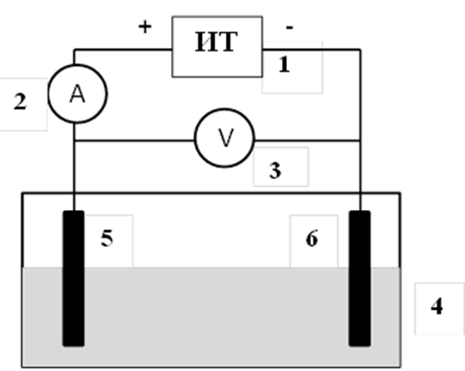

8

+

_

8

9

Рис. 5.3. Схема установки: 1 – источник постоянного тока, 2 – амперметр,
  - – вольтметр, 4 – электролизер, 5 – анод, 6 – катод, 7 – диафрагма, 8 – хлоридсеребряные электроды сравнения с электролитическими ключами,
9 – блок БВВ-1 потенциостата.

- Для измерения потенциала анода собирают цепь по схеме, изображенной на рис. 5.4. Измеренное напряжение U₃ заносят в таблицу 5.1. Для оценки равновесного значения потенциала анода следует написать анодную электрохимическую реакцию и по таблице найти соответствующее значение потенциала.

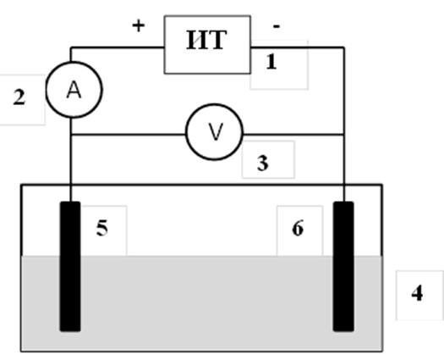

+

_

8

9

7

Рис. 5.4. Схема установки: 1 – источник постоянного тока, 2 – амперметр,
  - – вольтметр, 4 – электролизер, 5 – анод, 6 – катод, 7 – диафрагма, 8 – хлоридсеребряные электроды сравнения с электролитическими ключами, 9 – блок БВВ-1 потенциостата. 8. Измеряют потенциал катода, для чего собирают цепь в соответствии с рис. 5.5. Из двух электродов – катода и электрода сравнения, последний более положительный, его соединяют с клеммой « + » блока БВВ – 1 потенциостата. Измеренное напряжение U₄ заносят в таблицу 5.1.
Для оценки равновесного значения катода здесь необходимо написать катодную электрохимическую реакцию и по таблице найти соответствующее значение потенциала.
- Устанавливают новую силу тока в цепи питания – 0,15 А. Через 5 минут записывают показания вольтметра и все измерения повторяют (пункты 5-
8).
- Отключают источник тока. В цепь электролизера включают другую пару электродов, предварительно определив их размер и площадь поверхности.
- Электроды погружают в электролизер, подключают источник тока и при силе тока 0,15 А ведут электролиз в течение 10 минут.
Затем проводят те же измерения, что и в предыдущих опытах (пп. с 5-8).

+

_

8

9

7

Рис. 5.5. Схема установки: 1 – источник постоянного тока, 2 – амперметр,
3 – вольтметр, 4 – электролизер, 5 – анод, 6 – катод, 7 – диафрагма, 8 – хлоридсеребряные электроды сравнения с электролитическими ключами,
9 – блок БВВ-1 потенциостата.

5.3. Обработка результатов измерений
5.3.1. Рассчитывают значения составляющих баланса напряжения. При расчете учитывают количество и порядок подключения хлоридсеребряных электродов сравнения.
- Расчет I*R_{э} и I*R_{д}.
Измеряемая цепь состоит из
U₁ = E_{ср}-Е_{ср} + I*R_{э}+I*R_{д} = I*R_{э}+I*R_{д} , (5.4)
т.е. показания вольтметра на блоке БВВ – 1 (U₁) дают величину I*R_{э}+I*R_{д}.
Аналогично получаем I*R_{д}:
U₂ = I*R_{д}, (5.5) тогда
I*R_{э} = U₁-U₂ (5.6).
- Расчет потенциала анода.
Электрическая цепь приведена на рис. 5.4, откуда следует:
U₃ = Е_{а}-Е_{ср}, (5.7)
т.е.
Е_{а} = U₃+Е_{ср}, (5.8)
Е_{ср} – потенциал хлоридсеребряного электрода, равный при 25º С +0,22 В.
- Расчет потенциала катода.
Электрическая схема приведена на рис. 5.5, расчет аналогичен пункту 2, т.е.
U₄ = Е_{ср}-Е_{к} (5.9)
Е_{к} = Е_{ср}-U₄ (5.10)
- Составляют баланс клеммового напряжения. Определяют «невязку» баланса в вольтах и в процентах.
Результаты опытов и расчетов заносят в таблицы 5.1 и 5.2.
Таблица 5.1 Условия опытов и результаты измерений (R_{к} = 0,5 Ом)
№ | Электрод | S, см² | I, A | i,  A/см² | U, B | U₁, В | U₂, В | U₃, В | U₄, В
1 |  |  | 0,3 |  |  | _____  _____  _____ | _____  _____  _____ | _____  _____  _____ | _____  _____  _____
2 |  |  | 0,15 |  |  | _____  _____  _____ | _____  _____  _____ | _____  _____  _____ | _____  _____  _____
3 |  |  | 0,15 |  |  | _____  _____  _____ | _____  _____  _____ | _____  _____  _____ | _____  _____  _____
Таблица 5.2
Результаты расчетов составляющих баланса
№ | I*R_{к}, B | I*R_{д},B | I*R_{э},B | Е_{а},B | Е_{к},B | Е_{а}-Е_{к} + I*ΣR, B | U-(Е_{а}-Е_{к}+I*ΣR)
 |  |  |  |  |  |  | В | %
1
2
3
Расхождение между общим напряжением на ванне и полученными индивидуальными значениями напряжений на отдельных участках цепи в % считают по формуле:
{U-(Е_{а}-Е_{к} + I*ΣR)/U}*100% (5.13)
5.3.2. Рассчитывают по уравнению Нернста значения равновесных потенциалов анода и катода (с учетом коэффициентов активности 10%-ного раствора NaOH (Приложение II)).
5.3.3. Рассчитывают величины катодной и анодной поляризации по формулам для каждой силы тока.
∆Е_{к} = Е_{к}-Е_{р}, (5.11)
∆Е_{а} = Е_{а}-Е_{р}. (5.12)
5.3.4. Дают анализ (письменно) полученных результатов, рассматривая влияние силы и плотности тока на составляющие баланса напряжения по уравнению (5.3).

5.4. Контрольные вопросы
- Какие процессы протекают на электродах (письменно)?
- В чем причина различного изменения слагаемых напряжения при измерении условии электролиза?
- Объяснить соотношение результатов при разных плотностях тока и при разных электродах.
- Как меняется поляризация при изменении условий электролиза?
- Объяснить схемы измерения слагаемых баланса.
- Как изменится напряжение на ванне в отсутствии диафрагмы?
- Для каких целей используют диафрагмы?
- Как изменится напряжение на ванне, если ввести перемешивание/ увеличить или понизить температуру процесса?
РАБОТА № 6. Баланс напряжения процесса нанесения

гальванического покрытия

6.1. Введение
Целью работы является определение составляющих баланса клеммового напряжения процесса нанесения гальванического покрытия.
Напряжение, подаваемое на клеммы электролизера, должно быть достаточно для преодоления сопротивления слоя электролита между электродами (R_{э}), сопротивление диафрагмы (R_{д}), электродов и контактов (R_{к}), а также для создания разности электродных потенциалов, обеспечивающей протекание процессов на электродах. Таким образом, клеммовое напряжение (U) можно представить как сумму нескольких слагаемых:
U = (E_{a}-E_{к}) + I*R_{к} + I*R_{э} + I*R_{д}. (6.1) Потенциал электрода под током (Е) есть сумма равновесного потенциала (Е_{р}) и всех видов поляризации (∆Е_{пол}):
Е = Е_{р}+∆Е_{пол} = Е_{р}+∆Е_{конц}+η. (6.2), где ∆Е_{конц} – концентрационная поляризация, В η – химическая поляризация, В.
Развернутое уравнение баланса напряжения будет выглядеть следующим образом:
U = ∆Е_{р}+∆Е_{конц}+∆η+I*R_{к}+I*R_{э}+I*R_{д} (6.3)
Величина Е_{р} рассчитывается по уравнению Нернста.
Перенапряжения катодной и анодной реакций могут быть определено на основе измерений потенциалов электродов под током.
Для катодной реакции
ΔЕ_{пол., к} = Е_{р}-Е_{к} (6.4)
Для анодной реакции
ΔЕ_{пол, а} = Е_{а}-Е_{р} (6.5)
Падение напряжения в слое электролита может быть рассчитано по формуле l il
U  IR  I  il  (6.6)
S 
где I– сила тока, (А);
R – сопротивление слоя электролита, (Ом); l – толщина слоя (расстояние между электродами), (м, дм, см); ρ – удельное сопротивление электролита, (Ом*м, Ом* дм, Ом*см); χ – удельная электропроводность ((Ом*м)⁻¹, (Ом* дм)⁻¹, (Ом*см)⁻¹)

Удельную электропроводность раствора электролита можно рассчитать по правилу аддитивности.

6.2. Экспериментальная часть

6.2.1. Принадлежности, материалы, реактивы
Перед проведением эксперимента исполнителю следует убедиться, что в наличии имеется необходимое оборудование, реактивы:
- Электролизер.
- Две пары электродов.
- Вольтметр для включения параллельно цепи питания.
- Амперметр для включения в цепь питания.
- Источник тока
- Блок высокоомного вольтметра (БВВ – 1), расположенный на потенциостате ПИ – 5848.
- Электроды сравнения (2 шт.) с набором электролитических мостиков.
- Монтажные провода.
- Раствор электролита (по выбору преподавателя).
Таблица 6.1
Составы электролитов для получения покрытий
Номер электролита | Состав электролита | Плотность тока, i_{к},  А/см²
Электролит 1: | 250 г/л ZnSO₄*7H₂O,  100 г/л H₂SO₄ | 0,01-0,03
Электролит 2: | 250 г/л ZnSO₄*7H₂O,  50 г/л Na₂SO₄,  20 г/л Al₂(SO₄)₃,  10 г/л декстрина; | 0,01-0,03
Электролит 3 | 200 г/л NiSO₄*7H₂O  160 г/л Na₂SO₄*10H₂O  30 г/л H₃BO₃  20 г/л NaCl | 0,01-0,03
Электролит 4 | 250 г/л NiSO₄*7H₂O  160 г/л Na₂SO₄*10H₂O  30 г/л H₃BO₃  20 г/л NaCl  5 г/л NaF | 0,01-0,03
Электролит 5 | 200 г/л CuSO₄* 5H₂O  60 г/л H₂SO₄ | 0,03-0,07
Электролит 6 | 80 г/л CuSO₄* 5H₂O  20 г/л NH₄NO₃  350 г/л K₄P₂O₇*3H₂O | 0,02-0,03

6.2.2. Порядок выполнения работы
При составлении баланса напряжения надо определить значения всех членов уравнения (6.1) применительно к процессу получения гальванического покрытия в растворе соответствующего электролита. Установка приведена на рис. 6.1.
Клеммовое напряжение (U) определяют по показанию вольтметра, включенного параллельно цепи питания.
Падение напряжения в контактах и электродах (R_{к}) может быть вычислено на основании данных о величине силы тока (определяют по показанию включенного в цепь амперметра) и сопротивления (R_{к}), которое может быть определено омметром. В данной работе его не измеряют, а на основании опытных данных принимают равным 0,5 Ом. Величины Е_{к}, Е_{а,} измеряют с использованием блока БВВ – 1 потенциостата. Переключатель режима работы на блоке БВВ – 1 должен при этом находится в положении «U_{вн}».

Рис. 6.1. Схема установки: 1 – источник постоянного тока, 2 – амперметр,
3 – вольтметр, 4 – электролизер, 5 и 6 – электроды

При определении величины Е_{к} и Е_{а} используют один стандартный электрод сравнения (пункты 7-8 работы 5, с.48-49).
Условия опытов, а также результаты измерений и расчетов заносят в таблицу 6.2.
Работу ведут в следующей последовательности:
- Подготовка электроды. Вырезать электроды равной площади, одну сторону покрыть изоляционным лаком. Катод обезжирить в растворе химического обезжиривания и активировать в 10% -ном растворе серной кислоты.
- Собрать схему, показанную на рис. 6.1.
- Рассчитать по заданной плотности тока силу тока, включить источник тока.
- Через 10 минут провести измерение потенциалов электродов под током и записать напряжение на источнике тока, данные занести в таблицу 6.2

Таблица 6.2 Условия опытов и результаты измерений (R_{к} = 0,5 Ом)
Электролит состава:____________________________________________
№ | Электрод | i, A/см² | S, см² | I, A | U,B | Е_{а},B | Е_{к},B
1
2
3

6.3. Обработка результатов измерений
- Рассчитать по формулам (5.7-5.8) и (5.9-5.10) работы №5 потенциалы катода и анода. .

- По полученному значению и значениям измеренных потенциалов под током рассчитать по формулам (6.4-6.5) перенапряжения катодного и анодного процессов, результат занести в таблицу 6.3.

- По известному составу электролита, справочным данным по удельным электропроводностям компонентов рассчитать электропроводность электролита, а по ней по формуле (6.6) омическое падение напряжения, результат расчета занести в таблицу 6.3.

- По данным таблицы 6.3 и формуле 6.1 вычислить падение напряжения на контактах и выразить все составляющие общего напряжения в процентах от общего напряжения на ванне.
Таблица 6.3
Результаты расчетов составляющих баланса
№ | IR_{к},B | IR  (ΔU), B | ΔЕ_{а},B | ΔЕ_{к},B | Е_{а},B | Е_{к},B | Е_{а}- Е_{к}+ I*ΣR, B | U-(Е_{а}-Е_{к} + I*ΣR)
 |  |  |  |  |  |  |  | В | %
Расхождение между общим напряжением на ванне и полученными индивидуальными значениями напряжений на отдельных участках цепи в % считают по формуле:
{U-(Е_{а}-Е_{к} + I*ΣR)/U}*100% (6.13)

6.3.1. Дают анализ (письменно) полученных результатов, рассматривая влияние силы и плотности тока на составляющие баланса напряжения по уравнению (6.1).

6.4. Контрольные вопросы
- Какие процессы протекают на электродах (письменно)?
- В чем причина различного изменения слагаемых напряжения при изменении условии электролиза?
- Объяснить влияние материала электрода на результат получения покрытия.
- Как меняется поляризация при изменении материала катода?
- Объяснить схемы измерения слагаемых баланса.
- Как изменится напряжение на ванне при замене электролита?
- Для каких целей используют диафрагмы?
- Как изменится напряжение на ванне, если ввести перемешивание/ увеличить или понизить температуру процесса?

ПРИЛОЖЕНИЕ I. Оценка погрешности измерений
Для повышения точности измерений следует по возможности устранить математические погрешности. Это можно сделать различными способами. Если известна природа такой ошибки, и может быть определена ее величина, достаточно ввести соответствующую поправку. Это возможно, например, для исключения влияния на результат измерения таких факторов, как температура и давление воздуха, или факторов, связанных с известным недостатком измерительного инструмента. Разумеется, что вносить такого рода поправки есть смысл только в том случае, когда их величина соизмерима с величиной других ошибок, сопровождающих данные измерения.
Можно также исключить некоторые виды систематических погрешностей, используя специальные методы измерений. Так, влияние уже упомянутой неравноплечности весов можно устранить, взвесив исследуемое тело дважды - сначала на одной чаше весов, а затем на другой. Есть и другие способы исключения систематических погрешностей. Однако, как было отмечено выше, всегда остается ошибка; связанная с погрешностью используемого прибора, а также случайные погрешности, которые заранее учесть нельзя.
В том случае, если погрешность прибора заведомо больше величины случайных погрешностей, присущих данному методу при данных условиях эксперимента, достаточно выполнить измерение один раз (например, при измерении обычной масштабной линейкой длины, точно изготовленной детали). Тогда абсолютная погрешность измерения будет равна погрешности прибора. Если, наоборот, определяющей является случайная погрешность, надо уменьшить ее величину с помощью многократных измерений. Рассмотрим методику оценки случайной погрешности в этом случае.
Предположим, что мы произвели n прямых измерений величины Х. Обозначим результаты отдельных измерений через Х₁ , Х₂, ... Х_{n} , которые вследствие наличия случайных погрешностей будут в общем случае неодинаковыми. В теории вероятностей доказывается, что истинное значение измеряемой величины (при отсутствии систематических погрешностей) равно ее среднему значению, получаемому при бесконечно большом числе измерений, т.е.
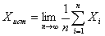 (I-1)
Поэтому наиболее близким значением Х истинному будет для данной серии измерений среднее арифметическое значение, а именно:
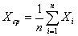 (I-2)
Отклонения измеренных значении Х_{n} от X_{ср} носят случайный характер и называются абсолютными ошибками отдельных намерений:
(I-3)
В элементарной теории ошибок, разработанной Гауссом мерой случайной погрешности отдельного измерения является так называемая средняя квадратичная погрешность, вычисляем по формуле
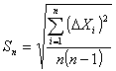 (I-4)
При большом числе измерений величина S_{n} стремится к некоторому пределу σ, т.е.
Строго говоря, именно этот предел называется средней квадратичной погрешностью, а квадрат этой величины - дисперсией измерений.
Однако средняя квадратичная погрешность отдельного измерения S_{n} полезна лишь для оценки точности применяемого способа измерений. Нас же, главным образом, интересует погрешность результата всей серии измерений. Для этого надо найти среднюю квадратичную погрешность среднего арифметического, характеризующую отклонение Х_{ср} от истинного значения искомой величины. Из закона сложения ошибок вытекает, что средняя квадратичная погрешность среднего арифметического равна
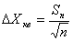 (I-5)
Отсюда следует, что чем больше проделано измерений одной и той же величины, тем меньше случайная погрешность результата. Это вполне понятно, т.к. согласно (I-1) и (I-2), чем больше число опытов, тем ближе Х_{ср} к Х_{ист}
Используя соотношения (I-4) и (I-5), можно записать следующее окончательное выражение для средней квадратичной погрешности
результата серии измерений
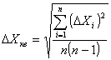 (I-6)
Это не означает, однако, что истинное значение измеряемой величины обязательно будет заключено в интервале от X_{ср} -ΔX_{кв} до Х_{ср} +ΔX_{кв}. Оказывается, что даже при очень большом числе измерений вероятность того, что истинное значение попадет в указанный интервал, не превышает 0,7. Другими словами, надежность полученного результата в данном случае составляет около 70%. При малом числе измерений (n <10) она будет еще меньше.
Вероятность того, что истинное значение измеряемой величины попадет в заданный интервал, называется доверительной вероятностью, или коэффициентом доверия Р, а соответствующий интервал, определяемый величиной абсолютной погрешности – доверительным интервалом. Достоверность результата при данном количестве измерений можно увеличить, уменьшая его точность, т.е. расширяя доверительный интервал.
Обычно случайную погрешность рассчитывают по формуле:
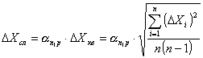 (I-7)
где α_{n,p} – коэффициент Стьюдента, зависящий от числа измерений n. и выбранного значения доверительной вероятности P. Значения α_{n,p} для ряда случаев приведены в таблице I.
Таблица I-1.
Значения коэффициента Стьюдента в зависимости от числа измерений и величины доверительной вероятности

 | 3 | 4 | 5 | 6 | 7 | 8 | 9 | 10 | … | 100
0,5 | 0,82 | 0,77 | 0,74 | 0,73 | 0,72 | 0,71 | 0,71 | 0,70 |  | 0,68
0,7 | 1,3 | 1,3 | 1,2 | 1,2 | 1,1 | 1,1 | 1,1 | 1,1 |  | 1,0
0,95 | 4,3 | 3,2 | 2,8 | 2,6 | 2,4 | 2,4 | 2,3 | 2,3 |  | 2,0
Как видно из таблицы, увеличение числа опытов позволяет при заданной доверительной вероятности существенно уменьшить случайную погрешность. Здесь следует учесть, что помимо коэффициента α_{n,p} с ростом n уменьшается и значение Х_{кв}.
Таким образом, для характеристики величины случайной погрешности в принципе необходимо задать два числа: саму погрешность X_{кв} и доверительную вероятность P, позволяющую оценить степень надежности полученного результата. Необходимая степень надежности определяется спецификой производимых измерений. Доверительная вероятность должна быть, например, очень высокой при контроле размеров деталей самолетов и достаточно низкой при аналогичном контроле деталей ручной тележки.
Таким образом, для оценки абсолютной погрешности при прямых измерениях следует:
- произвести серию измерений искомой величины и вычислить среднее значение по формуле (I-2);
- вычислить абсолютные ошибки отдельных опытов согласно (I-3);
- рассчитать ΔХ_{кв} по формуле (I-6);
- определить случайную погрешность, пользуясь формулой (I-7) и таблицей I-1 (или формулой Стъюдента);
- сравнить ΔХ_{ср} с погрешностью прибора, выбирая в качестве абсолютной погрешности наибольшую из этих погрешностей;
- записать результат измерений в виде X = Х_{ср} ± ΔХ
Заметим, что если величины случайной и приборной погрешностей близки друг к другу, то обе они влияют на точность результата, примерно в одинаковой степени. Поэтов иногда в качестве максимального значения абсолютной ошибки берут сумму указанных погрешностей.
Следует обратить внимание на то обстоятельство, что величина абсолютной погрешности сама по себе дает мало информации о действительной точности измерения, если не сопоставлять ее со значением измеряемой величины. Действительно, пусть погрешность, полученная при измерении линейных размеров, равна 0,5 см. или при этом идет речь о длине, например, спичечной коробки, то точность будет очень плохой, а если с такой же погрешностью измерена длина заводского цеха, то точность измерения следует считать даже излишне высокой.
Поэтому помимо абсолютной погрешности часто используется так называемая относительная погрешность измерения Р. Она равна отношению абсолютной погрешности измерения к среднему значению измеряемой величины:
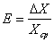 (I-8)
Относительную погрешность иногда выражают в процентах. Тогда:
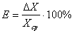
Таблица I-2
Критические значения коэффициента Стьюдента (t-критерия) для различной доверительной вероятности p и числа степеней свободы f:
f |  |  |  | p
 | 0.80 | 0.90 | 0.95 | 0.98 | 0.99 | 0.995 | 0.998 | 0.999
1 | 3.0770 | 6.3130 | 12.7060 | 31.820 | 63.656 | 127.656 | 318.306 | 636.619
2 | 1.8850 | 2.9200 | 4.3020 | 6.964 | 9.924 | 14.089 | 22.327 | 31.599
3 | 1.6377 | 2.35340 | 3.182 | 4.540 | 5.840 | 7.458 | 10.214 | 12.924
4 | 1.5332 | 2.13180 | 2.776 | 3.746 | 4.604 | 5.597 | 7.173 | 8.610
5 | 1.4759 | 2.01500 | 2.570 | 3.649 | 4.0321 | 4.773 | 5.893 | 6.863
6 | 1.4390 | 1.943 | 2.4460 | 3.1420 | 3.7070 | 4.316 | 5.2070 | 5.958
7 | 1.4149 | 1.8946 | 2.3646 | 2.998 | 3.4995 | 4.2293 | 4.785 | 5.4079
8 | 1.3968 | 1.8596 | 2.3060 | 2.8965 | 3.3554 | 3.832 | 4.5008 | 5.0413
9 | 1.3830 | 1.8331 | 2.2622 | 2.8214 | 3.2498 | 3.6897 | 4.2968 | 4.780
10 | 1.3720 | 1.8125 | 2.2281 | 2.7638 | 3.1693 | 3.5814 | 4.1437 | 4.5869

ПРИЛОЖЕНИЕ II. Зависимость среднего коэффициента

активности электролита  от концентрации сm при 298 К
Таблица II-1
Веще- ство |  |  |  | с_{m} , моль/кг
 | 0,005 | 0,01 | 0,02 | 0,05 | 0,1 | 0,5 | 1,0 | 3,0
 |  |  |  | 
AgNO₃ | 0,925 | 0,887 | 0,860 | 0,793 | 0,734 | 0,536 | 0,428 | 0,252
KCl | 0,927 | 0,902 | 0,869 | 0,818 | 0,770 | 0,649 | 0,604 | 0,569
LiCl | 0,91 | 0,895 | 0,865 | 0,819 | 0,799 | 0,739 | 0,774 | 1,166
NaCl | 0,928 | 0,903 | 0,872 | 0,822 | 0,778 | 0,681 | 0,657 | 0,714
BaCl₂ | 0,774 | 0,716 | 0,651 | 0,564 | 0,500 | 0,397 | 0,395 | –
CdCl₂ | 0,623 | 0,524 | 0,456 | 0,304 | 0,228 | 0,101 | 0,0669 | 0,0352
MgSO₄ | – | 0,40 | – | 0,22 | 0,15 | 0,068 | 0,049 | 0,049
HNO3 | 0,927 | 0,902 | 0,871 | 0,823 | 0,791 | 0,720 | 0,724 | 0,905
HCl | 0,928 | 0,904 | 0,875 | 0,830 | 0,796 | 0,757 | 0,809 | 1,316
H₂SO₄ | 0,639 | 0,544 | 0,453 | 0,340 | 0,265 | 0,154 | 0,130 | 0,141
KOH | – | – | – | 0,824 | 0,798 | 0,732 | 0,756 | 1,081
NaOH | – | – | – | 0,818 | 0,766 | 0,693 | 0,679 | 0,783
Ba(OH)₂ | 0,773 | 0,712 | 0,628 | 0,526 | 0,443 | – | – | –
CuSO₄ | – | – | – | – | 0,150 | 0,062 | 0,042 | –
Na₂SO₄ | – | – | – | – | 0,452 | 0,270 | 0,204 | –
NiSO₄ | – | – | – | – | 0,150 | 0,063 | 0,042 | –

ПРИЛОЖЕНИЕ III. Значения стандартного потенциала

хлоридсеребряного электрода при различных температурах
Таблица III-1
t, °С | φ°, В
0 | 0,23655
5 | 0,23413
10 | 0,23142
15 | 0,22857
20 | 0,22557
25 | 0,22234
30 | 0,21904
35 | 0,21565
40 | 0,21208
45 | 0,20835
50 | 0,20449
55 | 0,20056
60 | 0,19640
70 | 0,18782
80 | 0,1787
90 | 0,1695
95 | 0,1651

[Рабинович В.А., Хавин З.Я. Краткий химический справочник. Изд. 2-е, испр. и доп. Л.: Химия, 1978. С. 311.]

ПРИЛОЖЕНИЕ IV. Значения постоянных а и b в уравнении Тафеля для реакции восстановления ионов водорода на катоде из различных металлов
Таблица IV-1
Материал катода | Состав раствора | а | B
Свинец | 1,0 н. H₂SO₄ | 1,56 | 0,110
Таллий | 1,7 н. H₂SO₄ | 1,55 | 0,140
Ртуть | 1,0 н. H₂SO₄ | 1,415 | 1,113
Ртуть | 1,0 н. НCl | 1,406 | 0,116
Ртуть | 1,0 н. КОН | 1,51 | 0,105
Кадмий | 1,3 н. H₂SO₄ | 1,40 | 0,120
Цинк | 1,0 н. H₂SO₄ | 1,24 | 0,118
Олово | 1,0 н. НCl | 1,24 | 0,116
Медь | 1,0 н. H₂SO₄ | 0,80 | 0,115
Серебро | 1,0 н. НCl | 0,95 | 0,116
Серебро | 5,0 н. H₂SO₄ | 0,95 | 0,130
Железо | 1,0 н. НCl | 0,70 | 0,125
Железо | 2,0 н. NaOH | 0,76 | 0,112
Никель | 0,11 н. NaOH | 0,64 | 0,100
Никель | 1,0 н. H₂SO₄ | 0,65 | 0,118
Никель | 0,10 н. НCl | 0,68 | 0,111
Никель | 0,1 н. H₂SO₄ | 0,70 | 0,112
Кобальт | 1,0 н. НCl | 0,62 | 0,140
Палладий | 1,1 н. КОН | 0,53 | 0,130
Вольфрам | 1,0 н. НCl | 0,23 | 0,040
Вольфрам | 5,0 н. НCl | 0,55 | 0,110
Платина | 1,0 н. НCl | 0,10 | 0,130
Платина | 1,0 н. NaOH+1,5 н. Na₂SO₄ | 0,31 | 0,097

ПРИЛОЖЕНИЕ V. Удельная электрическая проводимость растворов KCl в интервале 0-25°С
Таблица V-1
Концентрация  KCl, моль/л |  |  | , См/м, при температуре, °С
 | 0 | 5 | 10 | 15 | 20 | 25
0,01 | 0,0776 | 0,0896 | 0,1020 | 0,1147 | 0,1278 | 0,1413
0,02 | 0,1521 | 0,1752 | 0,1994 | 0,2243 | 0,2501 | 0,2765
0,1 | 0,7150 | 0,8220 | 0,9303 | 1,048 | 1,167 | 1,288
1,0 | 6,5410 | 7,4140 | 8,3190 | 9,252 | 10,207 | 11,180

ПРИЛОЖЕНИЕ VI. Значения стандартных электродных

потенциалов (25^{о}С) по водородной шкале
Таблица VI-1
Электрод | Электродная реакция | Eº, В
1 | 2 | 3
Li⁺/Li | Li⁺ + e = Li | -3,045
K⁺/K | K⁺ + e = K | -2,925
Ba²⁺/Ba | Ba²⁺ + 2e = Ba | -2,906
Ca²⁺/Ca | Ca²⁺ + 2e = Ca | -2,866
Na⁺/Na | Na⁺ + e = Na | -2,714
La³⁺/La | La³⁺ + 3e = La | -2,522
Mg²⁺/Mg | Mg²⁺ + 2e = Mg | -2,363
Be²⁺/Be | Be²⁺ + 2e = Be | -1,847
A1³⁺/A1 | Al³⁺ + 3e = Al | -1,662
Ti²⁺/Ti | Ti²⁺ + 2e = Ti | -1,628
Zr⁴⁺/Zr | Zr⁴⁺ + 4e = Zr | -1,529
V²⁺/V | V²⁺ + 2e = V | -1,186
Mn²⁺/Mn | Mn²⁺ + 2e = Mn | -1,180
WO42-/W | WO₄²⁻ + 4H₂O + 6e = W + 8OH⁻ | -1,05
Н₂O/H₂ | 2H₂O + 2e = H₂ + 2OH⁻ | -0,82
Se²⁻/Se | Se + 2e = Se²⁻ | -0,77
Zn²⁺/Zn | Zn²⁺ + 2e = Zn | -0,763
Cr³⁺/Cr | Cr³⁺ + 3e = Cr | -0,744
Ga³⁺/Ga | Ga³⁺ + 3e = Ga | -0,529
S²⁻/S | S + 2e = S²⁻ | -0,51
Fe²⁺/Fe | Fe²⁺ + 2e = Fe | -0,440
Cr³⁺,Cr²⁺/Pt | Cr³⁺ + e = Cr²⁺ | -0,408

 | Продолжение таблицы VI-1
1 | 2 | 3
Cd²⁺/Cd | Cd²⁺ + 2e = Cd | -0,403
Ti³⁺, Ti²⁺/Pt | Ti³⁺ + e = Ti²⁺ | -0,369
Tl⁺/Tl | Tl⁺ + e = Tl | -0,3363
Co²⁺/Co | Co²⁺ + 2e = Co | -0,277
Ni²⁺/Ni | Ni²⁺ + 2e = Ni | -0,250
Mo³⁺/Mo | Mo³⁺ + 3e = Mo | -0,20
Sn²⁺/Sn | Sn²⁺ + 2e = Sn | -0,136
Pb²⁺/Pb | Pb²⁺ + 2e = Pb | -0,126
Ti⁴⁺, Ti³⁺/Pt | Ti⁴⁺ +e = Ti³⁺ | -0,04
H⁺/H₂, Pt | H⁺ + e = ¹/₂ H₂ | 0,000
Ge²⁺/Ge | Ge²⁺ + 2e = Ge | +0,01
Sn4+, Sn2+ | Sn⁴⁺ + 2e = Sn²⁺ | +0,15
Cu²⁺, Cu⁺ | Cu²⁺ + e = Cu⁺ | +0,153
Cu²⁺/Cu | Cu²⁺ + 2e = Cu | +0,337
Fe(CN)₆⁴⁻, Fe(CN)₆³⁻/Pt | Fe(CN)₆³⁻ + e = Fe(CN)₆⁴⁻ | +0,36
OH⁻/O₂, Pt | ^{l}/₂ O₂ + H₂O + 2e = 2OH⁻ | +0,401
Cu⁺/Cu | Cu⁺ + e = Cu | +0,521
J⁻/J₂, Pt | J₂ + 2e = 2J⁻ | +0,5355
Te⁴⁺/Te | Te⁴⁺ + 4e = Te | +0,56
MnO₄⁻, MnO₄²⁻/Pt | MnO₄⁻ + e = MnO₄²⁻ | +0,564
Rh²⁺/Rh | Rh²⁺/Rh | +0,60
Fe3+, Fe2+ | Fe³⁺ + e = Fe²⁺ | +0,771
Hg₂²⁺/Hg | Hg₂²⁺ + 2e = 2Hg | +0,788
Ag⁺/Ag | Ag⁺ + e = Ag | +0,7991
Hg²⁺/Hg | Hg²⁺ + 2e = Hg | +0,854
Hg²⁺, Hg⁺/Pt | Hg²⁺ + e = Hg⁺ | +0,91

 | Продолжение таблицы VI-1
1 | 2 | 3
Pd²⁺/Pd | Pd²⁺ + 2e = Pd | +0,987
Br⁻/Br₂, Pt | Br₂ + 2e = 2Br⁻ | +1,0652
Pt²⁺/Pt | Pt²⁺ + 2e = Pt | +1,2
Mn²⁺, H⁺/MnO₂, Pt | MnO₂ + 4H⁺ + 2e = Mn²⁺ + 2H₂O | +1,23
O₂/H₂O, Pt | O₂ + 4H⁺ + 4e = 2H₂O | +1,23
Cr³⁺, Cr₂O₇²⁻, H⁺/Pt | Cr₂O₇²⁻ + 14H⁺ + 6e = 2Cr³⁺ + 7H₂O | +1,33
Tl³⁺, Tl⁺/Pt | Tl³⁺ + 2e = Tl⁺ | +1,25
Cl⁻/Cl₂, Pt | Cl₂ + 2e = 2Cl⁻ | +1,359
Pb²⁺, H⁺/PbO₂, Pt | PbO₂ + 4H⁺ + 2e = Pb²⁺ + 2H₂O | +1,455
Au³⁺/Au | Au³⁺ + 3e = Au | +1,498
MnO₄⁻, H⁺/MnO₂, Pt | MnO₄⁻ + 4H⁺ + 3e = MnO₂ + 2H₂O | +1,695
Ce⁴⁺, Ce³⁺/Pt | Ce⁴⁺ + e = Ce³⁺ | +1,61
SO₄²⁻,H⁺/PbSO₄, PbO₂, Pb | PbO₂ + SO₄²⁻ + 4H⁺ + 2e =PbSO₄ + 2H₂O | +1,682
Au⁺/Au | Au⁺ + e = Au | +1,691
H⁻/H₂, Pt | H₂ + 2e = 2H⁻ | +2,2
F⁻/F₂, Pt | F₂ + 2e = 2F⁻ | +2,87

РЕКОМЕНДУЕМЫЕ ДЛЯ САМОСТОЯТЕЛЬНОГО

ИЗУЧЕНИЯ ИСТОЧНИКИ
- Антропов Л.И. Теоретическая электрохимия: Учебник для вузов. – М.: Высшая школа, 1984. – 519 с.
- Лукомский Ю.Я., Гамбург Ю.Д. Физико-химические основы электрохимии. – Долгопрудный: Интеллект, 2008. – 423 с.
- Левин А.И. Электрохимия цветных металлов. – М.: Металлургия, 1982. – 255 с.
- Багоцкий В.С. Основы электрохимии. – М.: Химия, 1988. – 400 с.
- Дамаскин Б.Б., Петрий О.А., Цирлина Г.А. Электрохимия (Учебники и учебные пособия для студентов высш. учебных заведений). 2-е изд., испр. и перераб. – М.: КолосС, 2006. – 672 с.
- Байрамов В.М. Основы электрохимии / под ред. академика РАН В.В. Лунина. Учебное пособие для студ. Высш. Учебн. Заведений. – М.: Изд. центр «Академия», 2005. – 240 с.
- Справочник по электрохимии / под ред. А.М. Сухотина – Л.: Химия, 1981. – 488 c.

Сведения об авторах:
Чернышова Оксана Витальевна, к.т.н., доцент кафедры Химии и технологии редких и рассеянных элементов, наноразмерных и композиционных материалов им. К.А. Большакова (ХТРРЭиНКМ) Института тонких химических технологий имени М.В. Ломоносова МИРЭА – Российского технологического университета.
Волчкова Елена Владимировна, к.х.н., доцент кафедры Химии и технологии редких и рассеянных элементов, наноразмерных и композиционных материалов им. К.А. Большакова (ХТРРЭиНКМ) Института тонких химических технологий имени М.В. Ломоносова МИРЭА – Российского технологического университета.

